ส่วนที่ 1
แบบสรุปผลการประเมินของคณะกรรมการประเมินโรงเรียนพอเพียงท้องถิ่น

รายการ  ประเมิน | องค์ประกอบที่ | ตัวบ่งชี้
 |  | ตัวบ่งชี้ที่ 1 | ตัวบ่งชี้ที่ 2 | ตัวบ่งชี้ที่ 3 | ตัวบ่งชี้ที่ 4 | ตัวบ่งชี้ที่ 5 | ตัวบ่งชี้ที่ 6 | เฉลี่ย
1. ด้านบริหารจัดการสถานศึกษา | 1. นโยบาย | 4 | 4 | 4 | 4 |  |  | 4
 | 2. วิชาการ | 4 | 4 | 4 |  |  |  | 4
 | 3. บริหารทั่วไป | 4 | 4 | 4 |  |  |  | 4
2. ด้านหลักสูตรและการจัดกิจกรรมการเรียนรู้ | 1. หลักสูตร/หน่วยการเรียนรู้ปรัชญาของเศรษฐกิจพอเพียง | 3 | 4 |  |  |  |  | 3.5
 | 2. การบูรณาการหลักปรัชญาของเศรษฐกิจพอเพียง สู่การจัดกิจกรรมการเรียนรู้ | 3 | 3 | 4 | 4 | 4 | 4 | 3.67
 | 3. สื่อและแหล่งเรียนรู้การเกี่ยวกับหลักปรัชญาของเศรษฐกิจพอเพียง | 3 | 3 |  |  |  |  | 3
 | 4. การวัดผลและประเมินการจัดกิจกรรมการเรียนรู้ที่บูรณาการหลักปรัชญาของเศรษฐกิจพอเพียง | 3 | 3 | 3 | 3 |  |  | 3
3. ด้านการจัดกิจกรรมพัฒนาผู้เรียน | 1. การแนะแนวและระบบดูแลช่วยเหลือผู้เรียน | 4 | 3 | 3 |  |  |  | 3.33
 | 2. กิจกรรมนักเรียน | 4 | 4 | 4 | 4 |  |  | 4
 | 3. กิจกรรมเพื่อสังคมและสาธารณะประโยชน์ | 4 |  |  |  |  |  | 4
4. ด้านการพัฒนาบุคลากรของสถานศึกษา | 1. การพัฒนาบุคลากรตามหลักปรัชญาของเศรษฐกิจพอเพียง | 3 | 3 | 3 |  |  |  | 3
 | 2. การติดตามและขยายผล | 3 | 4 | 3 |  |  |  | 3.33
5. ด้านผลลัพธ์/ภาพความสำเร็จ | 1. สถานศึกษา | 3 |  |  |  |  |  | 3
 | 2. ผู้บริหารสถานศึกษา | 4 |  |  |  |  |  | 4
 | 3. บุคลากรของสถานศึกษา | 4 |  |  |  |  |  | 4
 | 4. ผู้เรียน | 4 | 3 | 4 | 4 | 4 |  | 4.75

ลงชื่อ ...................................................................
ประธานกรรมการ

ลงชื่อ ...................................................................
กรรมการ

ลงชื่อ ...................................................................
กรรมการ

ข้อมูลพื้นฐานของโรงเรียน

1. ชื่อโรงเรียน โรงเรียนเทศบาลวัดโคกสะท้อน
2. สถานที่ตั้ง ถ.ภราดร ต.ปากแพรก อ.ทุ่งสง จ.นครศรีธรรมราช
3. ชื่อผู้บริหาร นายเสวียน สุวรรณภักดี
4. วิสัยทัศน์
“โรงเรียนเทศบาลวัดโคกสะท้อน มุ่งที่จะพัฒนาผู้เรียน ให้มีคุณภาพตามมาตรฐาน
มีคุณธรรมจริยธรรม นำเทคโนโลยี ดนตรีเป็นเลิศ ฝึกนิสัยอดออมพร้อมอนุรักษ์ วัฒนธรรมประเพณี มีจิตสาธารณะ สำนึกรักษ์สิ่งแวดล้อม น้อมนำเศรษฐกิจพอเพียง”
5. เอกลักษณ์ของโรงเรียน เป็นผู้มีความมัธยัสถ์
6. จำนวนนักเรียน/จำแนกตามระดับชั้น

ระดับชั้น | จำนวนห้องเรียน | จำนวนนักเรียน
ป.1 | 3 | 80
ป.2 | 3 | 100
ป.3 | 3 | 82
ป.4 | 3 | 96
ป.5 | 3 | 88
ป.6 | 3 | 106
รวม | 18 | 552

7. ชื่อกิจกรรม/โครงการเด่น โครงการออมทรัพย์ ด้าน เศรษฐกิจ

ลงชื่อ
(นายเสวียน สุวรรณภักดี)
ตำแหน่ง ผู้อำนวยการสถานศึกษา

ผลการประเมินการจัดกิจกรรมการเรียนการสอน โรงเรียนพอเพียงท้องถิ่น
โรงเรียนเทศบาลวัดโคกสะท้อน อำเภอทุ่งสง จังหวัดนครศรีธรรมราช
ข้อมูลการประเมิน
โปรดทำเครื่องหมาย ในช่องระดับคุณภาพการปฏิบัติของสถานศึกษา
ด้านที่ 1 ด้านการบริหารจัดการสถานศึกษา
องค์ประกอบ | ตัวบ่งชี้เกณฑ์คุณภาพ | ไม่มี | ระดับคุณภาพ
 |  | 0 | 1 | 2 | 3 | 4
- ด้านการบริหารจัดการสถานศึกษา (4 องค์ประกอบ 10 ตัวบ่งชี้)
- นโยบาย | 1.1 มีนโยบายน้อมนำหลักปรัชญาของเศรษฐกิจพอเพียงมาขับเคลื่อนในสถานศึกษาโดยให้ความสำคัญกับความเป็นท้องถิ่น ความเป็นไทย และการมีส่วนร่วมในการพัฒนาชุมชน และบูรณาการในแผนปฏิบัติงานประจำปี
 | 1.2 ดำเนินการตามนโยบายและแผนปฏิบัติงานประจำปีที่น้อมนำหลักปรัชญาของเศรษฐกิจพอเพียงโดยให้ความสำคัญกับความเป็นท้องถิ่น ความเป็นไทย และการมีส่วนร่วมในการพัฒนาชุมชนมาขับเคลื่อนในสถานศึกษา
 | 1.3 ติดตามผลการดำเนินการตามโนบายและแผนปฏิบัติงานประจำปีที่น้อมนำหลักปรัชญาของเศรษฐกิจพอเพียงโดยให้ความสำคัญกับความเป็นท้องถิ่น ความเป็นไทยและการมีส่วนร่วมในการพัฒนาชุมชนมาขับเคลื่อนในสถานศึกษา
 | 1.4 นำผลการติดตามมาพัฒนานโยบาย/แผนงาน/โครงการ/กิจกรรม ขับเคลื่อนหลักปรัชญาของเศรษฐกิจพอเพียงโดยให้ความสำคัญกับความเป็นท้องถิ่น ความเป็นไทยและการมีส่วนร่วมในการพัฒนาชุมชนในสถานศึกษา
คะแนน รวม / เฉลี่ย องค์ประกอบที่ 1 |  | 4

องค์ประกอบ | ตัวบ่งชี้เกณฑ์คุณภาพ | ไม่มี | ระดับคุณภาพ
 |  | 0 | 1 | 2 | 3 | 4
- วิชาการ | 2.1 มีแผนงาน/โครงการ/กิจกรรม ด้านวิชาการที่ส่งเสริมการบูรณาการหลักปรัชญาของเศรษฐกิจพอเพียงโดยให้ความสำคัญกับความเป็นท้องถิ่น ความเป็นไทยและการมีส่วนร่วมในการพัฒนาชุมชนมาสู่การจัดกิจกรรมการเรียนรู้
 | 2.2 ดำเนินการตามแผนงาน/โครงการ/กิจกรรม ด้านวิชาการที่ส่งเสริมการบูรณาการหลักปรัชญาเศรษฐกิจพอเพียงโดยให้ความสำคัญกับความเป็นท้องถิ่น ความเป็นไทย และการมีส่วนร่วมในการพัฒนาชุมชนมาสู่การจัดกิจกรรมการเรียนรู้
 | 2.3 ติดตามผลการดำเนินการตามแผนงาน/โครงการ/กิจกรรม ด้านวิชาการที่ส่งเสริมการบูรณาการหลักปรัชญาเศรษฐกิจพอเพียงโดยให้ความสำคัญกับความเป็นท้องถิ่น ความเป็นไทยและการมีส่วนร่วมในการพัฒนาชุมชนมาสู่การจัดกิจกรรมการเรียนรู้
คะแนน รวม / เฉลี่ย องค์ประกอบที่ 2 |  | 4
- บริหารทั่วไป | 3.1 บริหารจัดการอาคารสถานที่และแหล่งเรียนรู้ในสถานศึกษาตามหลักปรัชญาของเศรษฐกิจพอเพียง
 | 3.2 บริหารจัดการอาคารสถานที่และแหล่งเรียนรู้ในสถานศึกษา ที่เกี่ยวข้องกับความจำเป็นท้องถิ่นของตนเอง อันได้แก่ ศิลปะ วัฒนธรรม ประเพณี ภูมิปัญญาหรือทรัพยากรของท้องถิ่น
 | 3.3 ประสานสัมพันธ์กับชุมชนให้มีส่วนร่วมในการจัดกิจกรรมการเรียนรู้ เพื่อเสริมสร้างคุณลักษณะอยู่อย่างพอเพียงของผู้เรียน
คะแนน รวม / เฉลี่ย องค์ประกอบที่ 3 |  | 4
คะแนนรวม / คะแนนเฉลี่ย 3 องค์ประกอบ ของรายด้านที่ 3 |  | 4

ข้อสังเกตของผู้ประเมิน : ด้านการจัดกิจกรรมพัฒนาผู้เรียน (จุดเด่น / ข้อควรพัฒนา)
ด้านที่ 1
จุดเด่น
มีแผนปฏิบัติงานประจำปีงบประมาณที่สอดคล้องกับนโยบาย มีกิจกรรมที่เหมาะสม เช่น โครงการออมทรัพย์ ศูนย์เศรษฐกิจพอเพียง การจัดทำแหล่งเรียนรู้ด้านสมุนไพร (การทำน้ำมันเหลือง) กิจกรรมพลิกถุง พลิกโลก และการนำหลักเศรษฐกิจพอเพียงมาบูรณาการเป็นนโยบาย ให้ความสำคัญท้องถิ่น การมีส่วนร่วม ความเป็นไทย และชุมชน ปรากฏในวิสัยทัศน์โรงเรียน มีการกำหนดนโยบาย ฝ่ายบุคลากร คณะกรรมการสถานศึกษา และผู้เกี่ยวข้อง และมีผู้รับผิดชอบ การดำเนินโครงการและเป็นระบบ ขั้นตอน มีการประชุมชี้แจง การนำนโยบายไปสู่การปฏิบัติ ปรากฏในแผนปฏิบัติการประจำปี แผนพัฒนาโรงเรียน และบันทึกการประชุม มีผู้รับผิดชอบ ติดตามงานตามนโยบาย มีเครื่องมือ ในการติดตามผล การรายงานการนิเทศการจัดทำโครงการ รายงานสรุปผลการดำเนินโครงการ รายงานผลการดำเนินโครงการ/กิจกรรม ให้ผู้เกี่ยวข้องทราบ มีแผนงานเพื่อส่งเสริมให้นำหลักปรัชญาเศรษฐกิจพอเพียง ตามแผนส่งเสริมงานวิชาการ ครอบคลุมทุกระดับชั้น มีการดำเนินงานตามแผน และมีความยืดหยุ่นตามความจำเป็น มีการรายงานผลต่อผู้เกี่ยวข้องได้รับทราบ มีการแต่งตั้งผู้รับผิดชอบ การใช้ การดูแล ปรับปรุงอาคารสถานที่ แหล่งเรียนรู้ในสถานศึกษาอย่างเหมาะสม สม่ำเสมอ เพื่อใช้ประโยชน์ได้นานและคุ้มค่า ประสานสัมพันธ์กับชุมชนให้มีส่วนร่วมในการจัดกิจกรรมการเรียนรู้ เพื่อเสริมสร้างคุณลักษณะอยู่อย่างพอเพียงของผู้เรียนอย่างสม่ำเสมอ นำผลการติดตามมาพัฒนา ดำเนินการแก้ไขปรับปรุง การดำเนินโครงการ กิจกรรม ตามข้อเสนอแนะ แจ้งให้ผู้เกี่ยวข้องรับทราบ นำผลการแก้ไขมาปรับปรุง ปรากฏใน บันทึกการประชุม การนิเทศติดตามการปฏิบัติงานโครงการ รายงานสรุปผลการดำเนินโครงการ กิจกรรม
จุดด้อย
-

ด้านที่ 2 ด้านหลักสูตรและการจัดการจัดกิจกรรมการเรียนรู้
องค์ประกอบ | ตัวบ่งชี้เกณฑ์คุณภาพ | ไม่มี | ระดับคุณภาพ
 |  | 0 | 1 | 2 | 3 | 4
- ด้านหลักสูตรและการจัดการจัดกิจกรรมการเรียนรู้ (4 องค์ประกอบ 14 ตัวบ่งชี้)
1. หน่วยการเรียนรู้ปรัชญาของเศรษฐกิจพอเพียง | 1.1 มีหน่วยการเรียนรู้ปรัชญาของเศรษฐกิจพอเพียง ตามมาตรฐานการเรียนรู้
 | 1.2 มีการนิเทศ/ติดตาม/ประเมินผล การนำหน่วยการเรียนรู้ ปรัชญาของเศรษฐกิจพอเพียงไปใช้ในการจัดกิจกรรมการเรียนรู้
คะแนน รวม / เฉลี่ย องค์ประกอบที่ 1 |  | 3.5
2. การบูรณาการหลักปรัชญาของเศรษฐกิจพอเพียงสู่การจัดกิจกรรมการเรียนรู้ | 2.1 มีแผนจัดการเรียนรู้บูรณาการหลักปรัชญาของเศรษฐกิจพอเพียงในกลุ่มสาระการเรียนรู้ต่าง ๆ
 | 2.2 คุณภาพฃองแผนการจัดการเรียนรู้ที่บูรณาการหลักปรัชญาของเศรษฐกิจพอเพียงในกลุ่มสาระการเรียนรู้
 | 2.3 จัดกิจกรรมการเรียนรู้ที่บูรณาการหลักปรัชญาของเศรษฐกิจพอเพียงในกลุ่มสาระการเรียนรู้
 | 2.4 ผู้เรียนมีส่วนร่วมในการจัดกิจกรรมการเรียนรู้ที่บูรณาการหลักปรัชญาของเศรษฐกิจพอเพียง
 | 2.5 ผู้เรียนมีส่วนร่วมในการจัดกิจกรรมที่เกี่ยวข้องกับวัฒนธรรม ประเพณี หรือการเรียนรู้ศิลปะ ภูมิปัญญาท้องถิ่น
 | 2.6 ครูในโรงมีการเรียนการสอนที่ประยุกต์ใช้หลักปรัชญาของเศรษฐกิจพอเพียงและให้ความสำคัญความเป็นท้องถิ่นและความเป็นไทย รวมทั้งการพัฒนาชุมชน มาเป็นฐานในการจัดการเรียนการสอน อย่างน้อย 1 เรื่อง
คะแนน รวม / เฉลี่ย องค์ประกอบที่ 2 |  | 3.67

องค์ประกอบ | ตัวบ่งชี้เกณฑ์คุณภาพ | ไม่มี | ระดับคุณภาพ
 |  | 0 | 1 | 2 | 3 | 4
- สื่อและแหล่งเรียนรู้เกี่ยวกับหลักปรัชญาของเศรษฐกิจพอเพียง | 3.1 จัดหา/ผลิต/ใช้/เผยแพร่สื่อการเรียนรู้เพื่อบูรณาการหลักปรัชญาของเศรษฐกิจพอเพียงในการจัดกิจกรรมการเรียนรู้
 | 3.2 จัดทำ/พัฒนา/เผยแพร่ แหล่งเรียนรู้ในสถานศึกษาเพื่อสนับสนุนการเรียนรู้เกี่ยวกับหลักปรัชญาของเศรษฐกิจพอเพียง
คะแนน รวม / เฉลี่ย องค์ประกอบที่ 3 |  | 3
- การวัดและประเมินผลการจัดกิจกรรมการเรียนรู้ตามหลักปรัชญาเศรษฐกิจพอเพียง | 4.1 จัดทำเครื่องมือวัดผลและประเมินผลที่หลากหลาย และสอดคล้องกับวัตถุประสงค์ของการจัดกิจกรรมการเรียนรู้หลักปรัชญาของเศรษฐกิจพอเพียง
 | 4.2 ใช้วิธีการวัดผลและประเมินผลที่หลากหลาย และสอดคล้องกับการจัดกิจกรรมการเรียนรู้ที่บูรณาการหลักปรัชญาของเศรษฐกิจพอเพียง
 | 4.3 รายงานผลการประเมินและนำมาปรับปรุง/พัฒนาการจัดกิจกรรมการเรียนรู้ที่บูรณาการหลักปรัชญาชองเศรษฐกิจพอเพียง
 | 4.4 จัดแสดง/เผยแพร่/ประกวด/แลกเปลี่ยนเรียนรู้ ผลงานของผู้เชี่ยวชาญที่เกิดจากการนำหลักปรัชญาของเศรษฐกิจพอเพียงไปประยุกต์ใช้
คะแนน รวม / เฉลี่ย องค์ประกอบที่ 4 |  | 3
คะแนนรวม / คะแนนเฉลี่ย 3 องค์ประกอบ ของรายด้านที่ 4 |  | 3.29

ข้อสังเกตของผู้ประเมิน : ด้านการจัดกิจกรรมพัฒนาผู้เรียน (จุดเด่น / ข้อควรพัฒนา)

รายการประเมิน ด้านที่ 2 ด้านหลักสูตรและการจัดกิจกรรมการเรียนรู้
จุดเด่น
สถานศึกษามีหน่วยการเรียนรู้ปรัชญาเศรษฐกิจพอเพียง ตามเกณฑ์คุณภาพ ครบทุกระดับชั้นที่เปิดสอน มีแผนการจัดการเรียนรู้ มีการนำแผนต่างๆไปใช้ และ นิเทศ ติดตาม มีการบันทึกผล การดำเนินงานโดยผู้บริหารหรือผู้ที่ได้รับมอบหมาย การนิเทศติดตามประเมินผลการใช้หน่วยการเรียนรู้ มีแผนการจัดกานเรียนรู้ ตั้งแต่ 4 กลุ่มสาระขึ้นไปแผนการสอนที่บูรณาการเศรษฐกิจพอเพียงมีคุณภาพตั้งแต่ 4 กลุ่มสาระขึ้นไป มีการจัดการเรียนรู้ที่บูรณาการเศรษฐกิจพอเพียงตั้งแต่ 4 กลุ่มสาระขึ้นไป ผู้เรียนมีส่วนร่วมในการจัดกิจกรรมการเรียนรู้ 3 ตั้งแต่ 4 กลุ่มสาระการเรียนรู้ขึ้นไป ผู้เรียนมีส่วนร่วมในการจัดกิจกรรมที่เกี่ยวกับวัฒนธรรม ประเพณี หรือ ศิลปะ ภูมิปัญญาท้องถิ่น 4 กิจกรรมขึ้นไป ครูมีการประยุกต์ใช้หลักเศรษฐกิจพอเพียง ให้ความสำคัญกับความเป็นท้องถิ่น อย่างน้อย 1 เรื่อง ร้อยละ 80 ของครูทั้งหมก ดำเนินการได้อย่างถูกต้องครบถ้วน จัดหาสื่อ ผลิตใช้หรือเผยแพร่เพื่อบูรณาการหลักเศรษฐกิจพอเพียงในการจัดกิจกรรม ตามเกณฑ์คุณภาพ 2ครอบคลุมการจัดกิจกรรมการเรียนรู้ 2-3 กลุ่มสาระการเรียนรู้ขึ้นไป บุคลากรและผู้เรียนดำเนินการตามเกณฑ์คุณภาพ มีส่วนร่วมในการจัดแหล่งเรียนรู้ ดำเนินการจัดทำเครื่องมือวัดและประเมินผลที่หลากหลายและสอดคล้องกับวัตถุประสงค์ตามเกณฑ์คุณภาพ และนำไปใช้ มีวิธีวัดที่หลากหลาย รายงานผล การประเมินการจัดกิจกรรมการเรียนรู้ที่บูรณาการ หลักปรัชญาเศรษฐกิจพอเพียงให้ผู้เรียนได้ทราบตลอดจนผู้ปกครองและกรรมการสถานศึกษาผู้เรียนมีส่วนร่วมในการจัดแสดง เผยแพร่ แลกเปลี่ยนการเรียนรู้ ผลงานของผู้เรียนที่เกิดจากการนำ หลักปรัชญาไปประยุกต์ใช้ ปรากฏผลเป็นเชิงประจักษ์ในระดับห้องเรียน ระหว่างห้องเรียน

จุดด้อย
- แผนการจัดการเรียนรู้ควรพัฒนาให้มีการนำหลักปรัชญาให้มีมากกว่า 4 กลุ่มสาระการเรียนรู้ขึ้นไป ควรให้บุคลากรสถานศึกษาและผู้เรียนมีส่วนร่วมในการจัดแหล่งเรียนรู้ พัฒนาต่อยอดภูมิปัญญาท้องถิ่น ควรนำผลการวัดประเมินผล มาใช้เพื่อพัฒนาผู้เรียนให้มีคุณลักษณะ “อยู่อย่างพอเพียง” พัฒนาการวัดประเมินผลให้หลากหลาย

ด้านที่ 3 ด้านการจัดกิจกรรมพัฒนาผู้เรียน
องค์ประกอบ | ตัวบ่งชี้เกณฑ์คุณภาพ | ไม่มี | ระดับคุณภาพ
 |  | 0 | 1 | 2 | 3 | 4
3. ด้านการจัดกิจกรรมพัฒนาผู้เรียน (มี 3 องค์ประกอบ 8 ตัวบ่งชี้)
1. การแนะแนวและการดูแลช่วยเหลือผู้เรียน | 1.1 มีแผนงานแนะแนว เพื่อสนับสนุนการดำเนินชีวิตที่สอดคล้องกับหลักปรัชญาของเศรษฐกิจพอเพียง
 | 1.2 จัดกิจกรรมแนะแนวการดูแลช่วยเหลือผู้เรียน ให้ผู้เรียนได้รู้จักการวางแผนชีวิตของตนเอง ได้อย่างสอดคล้องกับหลักปรัชญาของเศรษฐกิจพอเพียง ตามบริบทของโรงเรียนพอเพียงท้องถิ่น
 | 1.3 มีการดูแลช่วยเหลือผู้เรียนให้สามารถแก้ปัญหาและพัฒนาตนเอง ได้อย่างสอดคล้องกับหลักปรัชญาของเศรษฐกิจพอเพียง
คะแนน รวม / เฉลี่ย องค์ประกอบที่ 1 |  | 3.33
2. กิจกรรมนักเรียน | 2.1 มีแผนงาน/โครงการ ส่งเสริมกิจกรรมนักเรียน เพื่อให้ผู้เรียนอยู่อย่างพอเพียง
 | 2.2 จัดกิจกรรมลูกเสือ/เนตรนารี/ยุวกาชาด/ผู้บำเพ็ญประโยชน์ หรือการจัดตั้งชุมนุม ชมรมต่างๆ โดยให้ความสำคัญกับความเป็นท้องถิ่น ความเป็นไทย และการมีส่วนร่วมในการพัฒนาชุมชนที่สอดคล้องกับหลักปรัชญาของเศรษฐกิจพอเพียง
 | 2.3 ติดตามผลการจัดกิจกรรมนักเรียนตามหลักปรัชญาของเศรษฐกิจพอเพียง
 | 2.4 นำผลการติดตามมาปรับปรุง/พัฒนา กิจกรรมนักเรียนตามหลักปรัชญาของเศรษฐกิจพอเพียง
คะแนน รวม / เฉลี่ย องค์ประกอบที่ 2 |  | 4

องค์ประกอบ | ตัวบ่งชี้เกณฑ์คุณภาพ | ไม่มี | ระดับคุณภาพ
 |  | 0 | 1 | 2 | 3 | 4
3. กิจกรรมเพื่อสังคมและสาธารณประโยชน์ | 3.1 มีกิจกรรมเพื่อสังคมและสาธารณประโยชน์
คะแนน รวม / เฉลี่ย องค์ประกอบที่ 3 |  | 4
คะแนนรวม / คะแนนเฉลี่ย 3 องค์ประกอบ ของรายด้านที่ 3 |  | 3.78
ข้อสังเกตของผู้ประเมิน : ด้านการจัดกิจกรรมพัฒนาผู้เรียน (จุดเด่น / ข้อควรพัฒนา)
ด้านที่ 3 ด้านการจัดกิจกรรมพัฒนาผู้เรียน
จุดเด่น
มีการจัดกิจกรรมแนะแนว เพื่อส่งเสริมและสนับสนุนให้ผู้เรียนสามารถดำเนินชีวิตได้อย่างสอดคล้องตามหลักปรัชญาเศรษฐกิจพอเพียง และมีผู้รับผิดชอบตามกิจกรรมแนะแนวดำเนินเป็นรายบุคคล บุคลากรที่มีส่วนร่วม มีแผนงานแนะแนว มีโครงการสอดคล้องกับบริบทของโรงเรียน มีกิจกรรมแนะแนว ให้ผู้เรียนเข้าใจสภาพ แวดล้อม ตามความเป็นจริงของชุมชน มีกิจกรรมส่งเสริมการวางแผนชีวิต มีการดูแลช่วยเหลือและให้คำปรึกษาแก่ผู้เรียน เพื่อให้สามารถแก้ปัญหา และพัฒนาตนเองได้ บุคลากรมีส่วนร่วม มีผู้รับผิดชอบ มีการปรับปรุงพัฒนาการดำเนินงาน มีกิจกรรม / โครงการ ที่ส่งเสริม สนับสนุนให้ผู้เรียนใช้หลักปรัชญาเศรษฐกิจพอเพียงในการดำเนินชีวิต บุคลากรมีส่วนร่วม ผู้เรียนมีส่วนร่วม กิจกรรมลุกเสือเนตรนารี สอดคล้องกับหลักปรัชญาเศรษฐกิจพอเพียง มีผู้รับผิดชอบติดตามผลการจัดกิจกรรมการเรียนรู้ มีการสรุปรายงานผลการแก้ไขปรับปรุง พัฒนา มีการจัดกิจกรรมเพื่อส่งเสริมให้มีส่วนร่วมในกิจกรรมพัฒนาชุมชนและสาธารณประโยชน์ ตามความสนใจของผู้เรียน ครอบคลุมทุกระดับชั้นที่เปิดสอน
จุดด้อย
- ควรจัดกิจกรรมแนะแนว ให้ผู้เรียนสามารถใช้หลักปรัชญาเศรษฐกิจพอเพียง ในการเลือกประกอบอาชีพ เป็นแนวทางในการแก้ไขปัญหา พัฒนาตนเองได้ จนเห็นผลประจักษ์ บุคลากรควรแลกเปลี่ยนเรียนระหว่างบุคลากร มาใช้ในการดำเนินชีวิต มีการแสวงหาองค์ความรู้ของบุคลากรและการแลกเปลี่ยนเรียนรู้ระหว่างบุคลากร ควรรายงานผลการพัฒนาบุคลากรแก่ผู้เกี่ยวข้อง ควรเผยแพร่หลักเศรษฐกิจพอเพียงอย่างต่อเนื่อง ทั้งบุคลากรภายในและภายนอกสถานศึกษา

ด้านที่ 4 ด้านการพัฒนาบุคลากรของสถานศึกษา
องค์ประกอบ | ตัวบ่งชี้เกณฑ์คุณภาพ | ไม่มี | ระดับคุณภาพ
 |  | 0 | 1 | 2 | 3 | 4
4. ด้านการพัฒนาบุคลากรของสถานศึกษา (2 องค์ประกอบ 6 ตัวบ่งชี้)
1. การพัฒนาบุคลากรตามหลักปรัชญาของเศรษฐกิจพอเพียง | 1.1 มีแผนงาน/โครงการพัฒนาบุคลากรของสถานศึกษาเพื่อสร้างความรู้ความเข้าใจและตระหนักในคุณค่าของหลักปรัชญาของเศรษฐกิจพอเพียงโดยให้ความสำคัญกับความเป็นท้องถิ่น ความเป็นไทย และการมีส่วนร่วมในการพัฒนาชุมชน
 | 1.2 ประชุม/อบรม/สัมมนา/ศึกษาดูงานแหล่งเรียนรู้ต่างๆ เพื่อส่งเสริมการประยุกต์ใช้หลักปรัชญาของเศรษฐกิจพอเพียงในการดำเนินชีวิตและการปฏิบัติภารกิจหน้าที่
 | 1.3 ส่งเสริมให้บุคลากรแสวงหาความรู้เกี่ยวกับหลักปรัชญาของเศรษฐกิจพอเพียง
คะแนน รวม / เฉลี่ย องค์ประกอบที่ 1 |  | 3.33
2. การติดตามและขยายผล | 2.1 ติดตามผลการดำเนินโครงการ/กิจกรรมพัฒนาบุคลากรเพื่อส่งเสริมให้มีทักษะการดำเนินชีวิตตามหลักปรัชญาของเศรษฐกิจพอเพียง
 | 2.2 นำผลการติดตามมาปรับปรุง/พัฒนาการดำเนินโครงการกิจกรรมพัฒนาบุคลากร ส่งเสริมให้มีทักษะการดำเนินชีวิตตามหลักปรัชญาของเศรษฐกิจพอเพียง
 | 2.3 ขยายผลและเผยแพร่การพัฒนาบุคลากรให้มีทักษะการดำเนินชีวิตตามหลักปรัชญาของเศรษฐกิจพอเพียง
คะแนน รวม / เฉลี่ย องค์ประกอบที่ 2 |  | 3
คะแนนรวม / คะแนนเฉลี่ย 3 องค์ประกอบ ของรายด้านที่ 2 |  | 3.17

ข้อสังเกตของผู้ประเมิน : ด้านการจัดกิจกรรมพัฒนาผู้เรียน (จุดเด่น / ข้อควรพัฒนา)
รายการประเมินด้านที่ 4 ด้านการพัฒนาบุคลากรของสถานศึกษา
จุดเด่น
การพัฒนาบุคลากรตามหลักปรัชญาของเศรษฐกิจพอเพียง มีแผนงาน โครงการพัฒนาบุคลากรเพื่อสร้างความรู้ ความเข้าใจ และตระหนักในคุณค่าของหลักเศรษฐกิจพอเพียง บุคลากรมีส่วนร่วมในการจัดทำแผน มีผู้รับผิดชอบในการดำเนินงานตามแผนงานโครงการตามเกณฑ์คุณภาพ 2 แจ้งให้ผู้เกี่ยวข้องได้รับรู้ มีการประชุม อบรม สัมมนาศึกษาดูงานแหล่งเรียนรู้ต่างๆ เพื่อส่งเสริมเศรษฐกิจพอเพียง ตามเกณฑ์คุณภาพ 1 และ 2 แลกเปลี่ยนเรียนรู้ระหว่างบุคลากร สถานศึกษาจัดหาสื่อ ช่องทาง วัสดุอุปกรณ์ แหล่งเรียนรู้เพื่อส่งเสริมการเรียนรู้หลักเศรษฐกิจพอพียง มีการดำเนินการติดตามผลการพัฒนาบุคลากรเพื่อส่งเสริมให้มีทักษะการดำเนินชีวิตตามเกณฑ์คุณภาพ 2 มีการขยายผลการดำเนินงานแก่ผู้เกี่ยวข้อง มีการพิจารณาร่วมกัน เพื่อพัฒนาการดำเนินโครงการกิจกรรมพัฒนาบุคลากรเพื่อส่งเสริมให้มีทักษะการดำเนินชีวิตตามหลักปรัชญาของเศรษฐกิจพอเพียง มีการรายงาน/แจ้งให้ผู้เกี่ยวข้องได้รับทราบถึง ผลการแก้ไข/ปรับปรุง/พัฒนาโครงการกิจกรรมพัฒนาบุคลากร ตามที่ได้ดำเนินการ มีการปฏิบัติตามเกณฑ์คุณภาพ 2 โดยใช้กระบวนการมีส่วนร่วมจากบุคลากรของสถานศึกษาและชุมชน
จุดด้อย จุดด้อย
ควรให้ผู้เรียนจัดทำบัญชีรายรับ รายจ่าย และมีส่วนร่วมในการดูแลการใช้ประโยชน์จากสาธารณะอย่างประหยัดและคุ้มค่า

ด้านที่ 5 ด้านผลลัพธ์ / ภาพความสำเร็จ
องค์ประกอบ | ตัวบ่งชี้เกณฑ์คุณภาพ | ไม่มี | ระดับคุณภาพ
 |  | 0 | 1 | 2 | 3 | 4
- ด้านผลลัพธ์ / ภาพความสำเร็จ (มี 4 องค์ประกอบ 8 ตัวบ่งชี้)
1. สถานศึกษา | 1.1 คุณลักษณะของสถานศึกษาพอเพียง
คะแนน รวม / เฉลี่ย องค์ประกอบที่ 1 |  | 3
2. ผู้บริหารโรงเรียนพอเพียงท้องถิ่น | 2.1 คุณลักษณะของผู้บริหารโรงเรียนพอเพียงท้องถิ่น
คะแนน รวม / เฉลี่ย องค์ประกอบที่ 2 |  | 4
3. บุคลากรของสถานศึกษา | 3.1 บุคลากรของสถานศึกษามีความรู้ความเข้าใจเกี่ยวกับหลักปรัชญาของเศรษฐกิจพอเพียง
คะแนน รวม / เฉลี่ย องค์ประกอบที่ 3 |  | 4
4. ผู้เรียน | 4.1 ผู้เรียนมีความรู้ความเข้าใจเกี่ยวกับหลักปรัชญาของเศรษฐกิจพอเพียงตามมาตรฐานการเรียนรู้หลักเศรษฐกิจพอเพียงของแต่ละระดับชั้นปีการศึกษา
 | 4.2 ผู้เรียนปฏิบัติตนให้ดำเนินชีวิตได้อย่างสมดุล และพร้อมรับต่อการเปลี่ยนแปลงในด้านวัตถุเศรษฐกิจ
 | 4.3 ผู้เรียนปฏิบัติตนให้ดำเนินชีวิตได้อย่างสมดุล และพร้อมรับต่อการเปลี่ยนแปลงในด้านสังคม
 | 4.4 ผู้เรียนปฏิบัติตนให้ดำเนินชีวิตได้อย่างสมดุล และพร้อมรับต่อการเปลี่ยนแปลงในด้านสิ่งแวดล้อม
 | 4.5 ผู้เรียนปฏิบัติตนให้ดำเนินชีวิตได้อย่างสมดุล และพร้อมรับต่อการเปลี่ยนแปลงในด้านวัฒนธรรม
คะแนน รวม / เฉลี่ย องค์ประกอบที่ 4 |  | 4.75
คะแนนรวม / คะแนนเฉลี่ย 3 องค์ประกอบ ของรายด้านที่ 4 |  | 3.94

ข้อสังเกตของผู้ประเมิน : ด้านการจัดกิจกรรมพัฒนาผู้เรียน (จุดเด่น / ข้อควรพัฒนา)
ด้านที่ 5 ด้านผลลัพธ์ ภาพความสำเร็จ
จุดเด่น
สถานศึกษาสะอาด เป็นระเบียบ ร่มรื่น ปลอดภัย เอื้อต่อการเรียนรู้ในการดำเนินชีวิตตามหลักเศรษฐกิจพอเพียง ให้ความสำคัญกับความเป็นท้องถิ่น ความเป็นไทย และการมีส่วนร่วมในการพัฒนาชุมชน และบุคลากรรวมถึงผู้เรียน มีการแบ่งปัน สามัคคี ช่วยเหลือ เอื้อเฟื้อเผื่อแผ่กัน รวมถึงมีส่วนร่วมในการอนุรักษ์ และฟื้นฟูวัฒนธรรม ภูมิปัญญาท้องถิ่น ผู้บริหารมีความรู้ ความเข้าใจอย่างถูกต้องเกี่ยวกับหลักปรัชญาของเศรษฐกิจพอเพียง โดยให้ความสำคัญกับความเป็นท้องถิ่น ความเป็นไทย และการมีส่วนร่วมในการพัฒนาชุมชน และนำหลักปรัชญาของเศรษฐกิจพอเพียงไปปฏิบัติตน อย่างเป็นเหตุเป็นผล พอประมาณกับศักยภาพของตน และสอดคล้องกับภูมิสังคม รวมถึงการสร้างภูมิคุ้มกันในตัวที่ดีต่อการเปลี่ยนแปลงในด้านต่างๆ ให้กับตนเองและสถานศึกษา ตลอดจนเป็นแบบอย่างที่ดีในการใช้คุณธรรมนำความรู้ในการดำเนินชีวิตบุคลากรของสถานศึกษาเกินกว่าครึ่งหนึ่ง มีความเข้าใจเกี่ยวกับความหมายที่ถูกต้องของหลักปรัชญาของเศรษฐกิจพอเพียง โดยให้ความสำคัญของความเป็นท้องถิ่น ความเป็นไทย และการมีส่วนร่วมในการพัฒนาชุมชน และมีความเข้าใจที่ถูกต้องเกี่ยวกับการจัดกิจกรรมการเรียนรู้ที่บูรณาการหลักปรัชญาของเศรษฐกิจพอเพียง ผู้เรียนมีผลการเรียนรู้ตามมาตรฐานการเรียนรู้หลักเศรษฐกิจพอเพียงของแต่ละระดับชั้น เฉลี่ยร้อยละ 75 ขึ้นไป ผู้เรียนเป็นแบบอย่างในการมีวินัยในการใช้จ่าย มีการออมทรัพย์ตามศักยภาพในโครงการออมทรัพย์ ผู้เรียนเป็นแบบอย่างในการดำเนินชีวิต โดยไม่เบียดเบียนและสร้างความเดือดร้อนให้ตัวเองและผู้อื่น เป็นแบบอย่างในการแบ่งปัน ช่วยเหลือ เอื้อเฟื้อเผื่อแผ่ให้กับผู้อื่น และเป็นประโยชน์ต่อผู้อื่นและสังคม ผู้เรียนเป็นแบบอย่างในการมีความรู้ ความเข้าใจ และเห็นความสำคัญของทรัพยากรธรรมชาติและสิ่งแวดล้อม ใช้อย่างประหยัดและคุ้มค่า มีส่วนร่วมในการอนุรักษ์ฟื้นฟู สภาพแวดล้อมทางธรรมชาติและสิ่งแวดล้อม ในสถานศึกษาและชุมชน คัดแยกขยะในกิจกรรม พลิกถุง พลิกโลก
จุดด้อย

ส่วนที่ 2

ชื่อโครงการ/กิจกรรม จัดทำแหล่งเรียนรู้โรงเรียน ด้านสมุนไพร (การทำน้ำมันเหลือง)
เป็นกิจกรรม ด้านเศรษฐกิจ
กลุ่มเป้าหมาย นักเรียนในโรงเรียน เทศบาลวัดโคกสะท้อน
ผู้ที่เกี่ยวข้อง นักเรียน คณะครู ผู้บริหาร
หลักการและเหตุผล
การส่งเสริมให้นักเรียนรู้จักนำเอาสมุนไพรในท้องถิ่นมาผลิตเป็นผลิตภัณฑ์ เป็นหลักการเศรษฐกิจพอเพียง เพื่อแก้ปัญหาทางเศรษฐกิจ คือ การเพิ่มรายได้
น้ำมันเหลืองเป็นยาสมุนไพร ซึ่งผลิตจากสมุนไพรไทย ใช้ในการดม แก้วิงเวียนศีรษะ แก้พิษแมลงสัตว์ กัดต่อย และประโยชน์อีกมากมาย
เนื่องจากโรงเรียนเทศบาลวัดโคกสะท้อน เพื่อเป็นการส่งเสริมการหารายได้ การส่งเสริมอาชีพ เป็นพื้นฐานในการดำรงชีวิตที่สามารถพึ่งพาตนเองได้ รู้จักนำเอาสิ่งที่เป็นภูมิปัญญาท้องถิ่น และหลักการสร้างอาชีพอีกทั้งมีวิทยากรในชุมชนที่มีความรู้ทางสมุนไพรไทย ทางโรงเรียนเทศบาลวัดโคกสะท้อนจึงดำเนินกิจกรรม การทำแหล่งเรียนรู้โรงเรียน ด้านสมุนไพร กิจกรรม การทำน้ำเหลืองขึ้น

รายละเอียด
การดำเนินโครงการนี้ได้รับน้อมนำหลักเศรษฐกิจพอเพียงมาเป็นพื้นฐานในการทำงาน โดยมีรายละเอียดดังต่อไปนี้
ความพอประมาณ นักเรียนได้ใช้สมุนไพรไทย มาใช้ประโยชน์ จัดทำผลิตภัณฑ์ด้วยภูมิปัญหาท้องถิ่น การทำน้ำมันเหลือง
ความมีเหตุผล นักเรียนสามารถระบุได้ถึงเหตุผลที่จะต้องดำเนินการ ได้แก่ การใช้สมุนไพรไทยมาจัดทำน้ำมันเหลือง เพื่อเพิ่มรายได้ให้กับครอบครัว
การมีภูมิคุ้มกันที่ดี นักเรียนได้เรียนรู้การเตรียมตัวให้พร้อมรับผลกระทบการเปลี่ยนแปลงทางเศรษฐกิจ การรู้จักการลงทุน การเพิ่มรายได้ การพึ่งตนเอง
ภายใต้ 2 เงื่อนไข คือ
1. เงื่อนไขด้านความรู้ คือ การทำน้ำมันเหลือง รู้จักอุปกรณ์การทำน้ำมันเหลือง
2. เงื่อนไขด้านคุณธรรม คือ เพื่อเสริมสร้างความตระหนักในคุณธรรม ความอดทน การประกอบสัมมาอาชีวะ การรู้จักพึ่งตนเอง

ทั้งนี้ การดำเนินโครงการยังก่อให้เกิดผลใน 4 มิติ ได้แก่
มิติด้านวัตถุ นักเรียนได้เรียนรู้การนำวัสดุสมุนไพรไทยมาก่อให้เกิดประโยชน์
มิติด้านสังคม นักเรียนได้ขยายผลไปสู่ผู้ปกครองและชุมชน
มิติด้านสิ่งแวดล้อม นักเรียนรู้คุณค่า ของสมุนไพรไทยและตระหนักถึงการอนุรักษ์ป่าไม้ อนุรักษ์สิ่งแวดล้อม เพื่อให้พืชสมุนไพรไทยอยู่คู่กับป่าตลอดไป
มิติด้านวัฒนธรรมตระหนักในคุณธรรม การประกอบสัมมาอาชีพ การพึ่งตนเอง ซึ่งเป็นวัฒนธรรมที่ดีงาม

ชื่อโครงการ/กิจกรรม ศูนย์เศรษฐกิจพอเพียง
เป็นกิจกรรมด้านการเกษตร
กลุ่มเป้าหมาย นักเรียนในโรงเรียน เทศบาลวัดโคกสะท้อน
ผู้ที่เกี่ยวข้อง นักเรียน คณะครู ผู้บริหาร
หลักการและเหตุผล
การพัฒนาแหล่งเรียนรู้ เป็นสิ่งที่สำคัญที่สถานศึกษาควรจัดทำ เพื่อให้นักเรียนได้เรียนรู้จากการปฏิบัติและเกิดประสบการณ์จริง อีกทั้งหลักการเศรษฐกิจพอเพียง
เป็นแนวทางการดำเนินชีวิตที่พระบาทสมเด็จพระปรมินทรมหาภูมิพล อดุลยเดช พระราชทานไว้ให้กับปวงชนชาวไทย เพื่อเป็นรากฐานทางวิธีคิด และวิธีปฏิบัติในการดำเนินชีวิต
จะเห็นได้ว่า คุณลักษณะของบุคคลที่ดำเนินชีวิตตามหลักปรัชญาเศรษฐกิจพอเพียงนั้น ย่อมเป็นคนที่พึ่งพาตนเองได้ จะเห็นได้ว่าหลักการเศรษฐกิจพอเพียง ซึ่งตลอดระยะเวลา
ที่พระบาทสมเด็จพระปรมินทรมหาภูมิพล อดุลยเดช ท่านทรงเป็นแบบอย่างและด้วยสถานการณ์ของโลกปัจจุบัน มีความท้าทายหลายประการต่อมนุษยชาติ หลาย ๆด้าน เกิดวิกฤตการณ์
จนเกินขอบเขต ดังนั้นเพื่อปลูกฝัง และถ่ายทอดแนวความคิด หลักเศรษฐกิจพอเพียง
ทางโรงเรียนเทศบาลวัดโคกสะท้อนจึงได้จัดทำโครงการพัฒนาศูนย์การเรียนรู้เศรษฐกิจพอเพียงขึ้น
รายละเอียด
การดำเนินโครงการนี้ได้รับน้อมนำหลักเศรษฐกิจพอเพียงมาเป็นพื้นฐานในการทำงาน โดยมีรายละเอียดดังต่อไปนี้
ความพอประมาณ นักเรียนได้ทำกิจกรรมการลดค่าใช้จ่ายในครัวเรือน ด้วยการทำการเกษตร การประหยัดงบประมาณ การใช้จ่ายแต่ละประเภท นักเรียนพิจารณาถึงสาเหตุและความจำเป็น
ความมีเหตุผล นักเรียนสามารถระบุได้ถึงเหตุผลในการจัดกิจกรรมได้แก่ การทำการเกษตรและกิจกรรมต่าง ๆ ซึ่งเป็นการประหยัดค่าใช้จ่ายของนักเรียน
การมีภูมิคุ้มกันที่ดี นักเรียนได้เรียนรู้ในการลดค่าใช้จ่าย และช่วยเพิ่มรายได้ อีกทั้งสามารถพึ่งตนเองได้

ภายใต้ 2 เงื่อนไข คือ
1. เงื่อนไขด้านความรู้ คือ นักเรียนได้เรียนรู้หลักการเศรษฐกิจพอเพียง การปลูกผักอินทรี
2. เงื่อนไขด้านคุณธรรม คือ ความอดทน ความอดออม การประหยัด

ทั้งนี้ การดำเนินโครงการยังก่อให้เกิดผลใน 4 มิติ ได้แก่
มิติด้านวัตถุ นักเรียนได้เรียนรู้การทำการเกษตรอินทรีย์ การนำวัสดุเหลือใช้มาใช้ทำการเกษตร
มิติด้านสังคม นักเรียนได้ขยายผลไปสู่ผู้ปกครองและชุมชน
มิติด้านสิ่งแวดล้อม นักเรียนได้เรียนรู้การทำการเกษตรอินทรีย์ เพื่อรักษาสิ่งแวดล้อม
มิติด้านวัฒนธรรม นักเรียนได้เรียนรู้วิถีพอเพียง ซึ่งเป็นหลักธรรมทางพระพุทธศาสนา เป็นวัฒนธรรมที่ดีของคนไทย

ชื่อกิจกรรม/โครงการ พลิกถุง – พลิกโลก
เป็นกิจกรรม ด้านสิ่งแวดล้อม
กลุ่มเป้าหมาย นักเรียน
ผู้ที่เกี่ยวข้อง นักเรียนในโรงเรียน คณะครู , ผู้บริหารโรงเรียน

หลักการและเหตุผล
สถานการณ์ขยะมูลฝอย เป็นปัญหาสิ่งแวดล้อมเพิ่มขึ้นจำนวนมากมาย ทั้งพลาสติก โฟม ขยะติดเชื้อ รัฐต้องเสียงบประมาณจำนวนมากในการจัดการขยะ ซึ่งส่งผลกระทบต่อคุณภาพชีวิตของประชาชน สูญเสียงบประมาณดำเนินการเป็นอันมาก
การแก้ไขปัญหาจำเป็นต้องแก้ไขยึดหลัก 3 R REDUCE REUSE RECYCLE การลดปริมาณ การบริโภคที่จะนำมาซึ่งขยะ การนำกลับมาใช้ใหม่ การแปรรูป RECYCLE กล่าวอีกนัยหนึ่ง คือการดำเนินชีวิตตามหลักปรัชญาของเศรษฐกิจพอเพียง เป็นแนวทางในการแก้ปัญหาอย่างพอประมาณ มีเหตุผล และมีภูมิคุ้มกัน
ปัญหาขยะมูลฝอยในโรงเรียนเทศบาลวัดโคกสะท้อน ในการแก้ปัญหาดังกล่าว จึงดำเนินการคัดแยกขยะ ลดการใช้พลาสติกและโฟม ภายใต้กิจกรรมพลิกถุง – พลิกโลก เป็นการดำเนินงานที่น้อมนำหลักปรัชญาของเศรษฐกิจพอเพียง

รายละเอียดการจัดกิจกรรม
ความพอประมาณ นักเรียนสามารถลดการใช้พลาสติก คัดแยกขยะที่ไร้คุณค่า มาทำให้เปิดประโยชน์ ขาย หรือทำเป็นสิ่งประดิษฐ์
ความมีเหตุผล นักเรียนสามารถระบุได้ถึงเหตุผลในการดำเนินงาน ได้แก่ การลดขยะมูลฝอยที่เกิดขึ้นในโรงเรียน การคัดแยกขยะสามารถนำไปประดิษฐ์เพื่อใช้ประโยชน์ ซึ่งเป็นการประหยัดเงินได้
การมีภูมิคุ้มกันที่ดี นักเรียนเรียนรู้การวางแผนในการดำเนินงาน แก้ปัญหาขยะเท่าทันการเปลี่ยนแปลง ทางสิ่งแวดล้อมในชุมชนได้
ภายใต้ 2 เงื่อนไข
- เงื่อนไขความรู้ เรียนรู้ชนิดของขยะ การคัดแยกขยะ การประดิษฐ์ของใช้จากเศษวัสดุ
- เงื่อนไขคุณธรรม รักธรรมชาติ รักสามัคคี รู้จักรักษาสิ่งแวดล้อม

การดำเนินโครงการก่อให้เกิดผลใน 4 มิติ ได้แก่
มิติวัตถุ นักเรียนได้เรียนรู้การนำวัสดุเหลือใช้มาก่อให้เกิดประโยชน์
มิติสังคม นักเรียนได้สร้างความร่วมมือ รู้จักกระบวนการทางสังคมร่วมมือกันแก้ปัญหา
มิติสิ่งแวดล้อม นักเรียนได้เรียนรู้การช่วยลดปัญหาขยะมูลฝอยในโรงเรียน
มิติวัฒนธรรม การรู้จักเสียสละ อุทิศตนเพื่อสังคม ซึ่งเป็นวัฒนธรรมและประเพณีที่ดีของคนไทย
ชื่อโครงการ/กิจกรรม ออมทรัพย์
เป็นกิจกรรมด้านเศรษฐกิจ
กลุ่มเป้าหมาย นักเรียนในโรงเรียน เทศบาลวัดโคกสะท้อน
ผู้ที่เกี่ยวข้อง นักเรียน คณะครู ผู้บริหาร
หลักการและเหตุผล
การส่งเสริมให้นักเรียนมีคุณลักษณะอันพึงประสงค์ คือ ความพอประมาณ เป็นวิสัยทัศน์ของโรงเรียน และคุณลักษณะอันพึงประสงค์ที่หลักสูตรแกนกลางการศึกษาขั้นพื้นฐานได้กำหนดให้เป็นสิ่งที่เกิดขึ้นแก่นักเรียน
เพื่อปลูกฝังให้นักเรียนมีนิสัยอดออม รู้จักสะสมเงิน เพื่อเป็นหลักประกันทางการเงินในอนาคต ดังนั้นทางโรงเรียนจึงได้จัดกิจกรรม การฝากเงินออมทรัพย์กับธนาคารออมสินขึ้น

รายละเอียด
การดำเนินโครงการนี้ได้รับน้อมนำหลักเศรษฐกิจพอเพียงมาเป็นพื้นฐานในการทำงาน โดยมีรายละเอียดดังต่อไปนี้
ความพอประมาณนักเรียนได้ฝากเงิน กับธนาคารออมสิน เป็นการรู้จักอดออม การใช้จ่ายอย่างประหยัด การมีวินัยทางการเงิน การรู้จักพิจารณาสาเหตุและความจำเป็นในการฝากเงิน โดยอาศัยคำแนะนำของครู
ความมีเหตุผลนักเรียนสามารถระบุได้ถึงเหตุผลที่จะต้องดำเนินงาน เช่น การรู้จักอดอม การรู้จักประมาณค่าใช้จ่าย การออมไว้ใช้ในยามจำเป็น เป็นแหล่งเงินทุนในการเล่าเรียน ช่วยพ่อแม่ลดค่าใช้จ่าย
การมีภูมิคุ้มกันที่ดี นักเรียนได้เรียนรู้การวางแผนการใช้จ่าย การออมทรัพย์ การทำบัญชีรายรับ รายจ่าย เพื่อเป็นประโยชน์ในการใช้จ่ายให้เกิดประโยชน์สูงสุด
ภายใต้ 2 เงื่อนไข คือ
1. เงื่อนไขด้านความรู้คือ การประหยัดอดออม การทำบัญชีรายรับ รายจ่าย
2. เงื่อนไขด้านคุณธรรม คือ การประหยัด

ทั้งนี้ การดำเนินโครงการยังก่อให้เกิดผลใน 4 มิติ ได้แก่
มิติด้านวัตถุ นักเรียนได้เรียนรู้การประหยัดเงิน ซึ่งเป็นปัจจัยการผลิต ให้เกิดประโยชน์สูงสุด
มิติด้านสังคม นักเรียนได้ขยายผลไปสู่ผู้ปกครองและชุมชน
มิติด้านสิ่งแวดล้อม-
มิติด้านวัฒนธรรมนักเรียนได้เรียนรู้หลักธรรม การอดออม ซึ่งเป็นวัฒนธรรมตามหลักศาสนาที่ตนเองนับถือ

คำนำ
หลักปรัชญาของเศรษฐกิจพอเพียงเป็นแนวทางการดำเนินชีวิตที่พระบาทสมเด็จพระปรมินทร มหาภูมิพล อดุลยเดช พระราชทานไว้ให้กับปวงชนชาวไทยเพื่อเป็นรากฐานของวิธีคิดและวิธีปฏิบัติ ในการดำเนินชีวิต โดยหลักปรัชญาของเศรษฐกิจพอเพียงนั้นเป็นหลักการที่ประกบด้วยคุณลักษณะ 3 ประการ คือ ความพอประมาณ ความมีเหตุผล และมีภูมิคุ้มกัน
ดังนั้นจะเห็นได้ว่า คุณลักษณะสำคัญของบุคคลที่ดำเนินชีวิตตามหลักปรัชญาเศรษฐกิจพอเพียงนั้นย่อมเป็นคนที่พึ่งพาตนเองได้ คิดถึงประโยชน์ส่วนรวมเป็นที่ตั้ง และดำเนินชีวิตอย่างยั่งยืน ซึ่งคุณลักษณะทั้ง 3 ประการนี้ ตลอดระยะเวลาที่รัชกาลที่ 9 ทรงครองสิริราชสมบัติมานั้น ได้ทรงเป็นแบบอย่างในการดำเนินชีวิต และการทำงานให้กับพสกนิกรชาวไทยตลอดมา และด้วยสถานการณ์ของโลกในยุคปัจจุบัน มีความท้าทายหลายประการต่อมนุษยชาติหลายด้าน ท่านได้ทรงนำหลักเศรษฐกิจพอเพียงมาใช้ และถ่ายทอดแนวคิดเพื่อเป็นแบบอย่างให้พสกนิกรชาวไทย ช่วยชาติผ่านวิกฤตมานั้นครั้งไม่ถ้วน
ด้วยเหตุนี้จึงจำเป็นอย่างยิ่งที่จะต้องเตรียมความพร้อมให้กับพลเมืองของสังคมในรุ่นต่อไป ให้สามารถดำเนินชีวิตได้อย่างปกติสุขอย่างยั่งยืน โรงเรียนเทศบาลวัดโคกสะท้อน สังกัดเทศบาลเมืองทุ่งสง
อำเภอทุ่งสง จังหวัดนครศรีธรรมราช มีความมุ่งหวังว่า โครงการ “โรงเรียนพอเพียงท้องถิ่น” จะเป็นโครงการที่เป็นเสมือน ก้าวแรก ในการพัฒนานักเรียนให้มีความพร้อมในการเติบโตเพื่อเป็นกำลังของแผ่นดินต่อไปในอนาคต

สารบัญ
เรื่อง หน้า
ส่วนที่ 1 2
ข้อมูลพื้นฐาน
ผลการประเมินการจัดกิจกรรมโรงเรียนพอเพียงท้องถิ่น
โรงเรียนเทศบาลวัดโคกสะท้อน 3
ส่วนที่ 2
โครงการ จัดทำแหล่งเรียนรู้โรงเรียน ด้านสมุนไพร (การทำน้ำมันเหลือง) 15
โครงการ ศูนย์เศรษฐกิจพอเพียง 17
โครงการ พลิกถุง – พลิกโลก 19
โครงการ ออมทรัพย์ 20

รายงานประเมินตนเอง
แนวทางการจัดกิจกรรมการเรียนการสอนของ
“โรงเรียนพอเพียงท้องถิ่น”
LOCAL SUFFICIENCY SCHOOL : LSS
โรงเรียนเทศบาลวัดโคกสะท้อน
เทศบาลเมืองทุ่งสง อำเภอทุ่งสง จังหวัดนครศรีธรรมราช

ความประทับใจ ในการทำกิจกรรม เศรษฐกิจพอเพียง

ปัจจุบันเศรษฐกิจ ความเป็นอยู่ในการดำรงชีวิตไม่ค่อยสะดวกสบายเหมือนก่อนๆ โดยเฉพาะเรื่องค่าใช้จ่ายกับรายรับของผู้ปกครอง ส่วนใหญ่ทำสวนยางพารา และอาชีพรับจ้าง จึงมีความจำเป็นที่นักเรียนจะต้องรู้จักวางแผนการใช้จ่ายและการเก็บออมเงิน จากการที่นักเรียนเข้าร่วมโครงการออมทรัพย์กับทางโรงเรียนทุกวัน ตั้งแต่เรียนชั้นประถมศึกษาปีที่ 1 จนถึงบัดนี้ ทำให้นักเรียนมีเงินเก็บฝากธนาคาร มาตลอดจากการฝากในห้องเรียนของแต่ละคนจนถึงสิ้นเดือน แล้วคุณครูประจำชั้นจะนำไปฝากที่ธนาคารออมสิน นักเรียนจึงมีสมุดบัญชีเงินฝากเกือบทุกคน บางคนอาจจะไม่มีสมุดบัญชีแต่จะฝากไว้กับรายการฝากของห้องเรียน เมื่อจำเป็นต้องใช้จ่าย หรือไม่มีเงินก็สามารถเบิกจากคุณครูได้
การฝากเงินของแต่ละคน สามารถฝากได้ตามที่ตัวเองกำหนดตามความเหมาะสม และจะฝากเท่ากันทุกวัน ถ้ามีเหตุจำเป็นก็บอกคุณครู เพื่อป้องกันการโกหกและได้เข้าใจตรงกันระหว่างครูและผู้ปกครอง ทำให้นักเรียนมีความซื่อสัตย์ คิดเป็นว่าจะฝากเก็บออมและค่าใช้จ่ายเท่าใด รวมทั้งมีเหตุผลที่จะพูด อธิบายในสิ่งที่ตัวเองทำ สิ่งที่ต้องการได้ รวมถึงการเบิกจากบัญชีเงินฝากที่ธนาคาร เมื่อต้องใช้เงินผู้ปกครองก็สามารถพานักเรียนไปถอนเงินใช้ตามความจำเป็น
ถ้านักเรียนรู้จักแบ่งเงินเก็บออมกับเงินที่ใช้จ่ายได้อย่างพอเหมาะในแต่ละวัน จะทำให้นักเรียนวางแผนการทำอย่างอื่นในชีวิตประจำวันได้ดีขึ้น ทำสิ่งต่างๆ ได้อย่างเป็นระบบระเบียบ เป็นการฝึกวินัยในตนเองตั้งแต่เล็กๆ ที่จะส่งผลต่อครอบครัว คนอื่นๆ รอบตัว รวมถึงอนาคตของชาติต่อไป
นายเสวียน สุวรรณภักดี
ผู้อำนวยการสถานศึกษา โรงเรียนเทศบาลวัดโคกสะท้อน
จากการดำเนินโครงการ ได้รับความร่วมมือจากนักเรียน ผู้ปกครอง และครูประจำชั้น รวมถึงธนาคารออมสิน สาขาทุ่งสง ในการร่วมกิจกรรมอย่างดี แม้จะมีภาระงานเพิ่มขึ้น แต่เมื่อทำสำเร็จเกิดผลดีต่อนักเรียน ต่อผู้ปกครองและสังคม ก็คุ้มค่า บางครั้งมีปัญหาบ้างแต่สามารถแก้ไขได้ด้วยดี
ตั้งแต่ตอน ป.2 ผมได้เงินมาโรงเรียน 30 บาท ฝากคุณครู 20 บาท เหลือ 10 บาท การออมเงินฝากทำให้ผมมีเงินเก็บใช้จ่ายภายหน้า ทำให้ช่วยเหลือผู้ที่ขาดแคลน ทำให้เรามีแผนในการใช้จ่าย ทำให้รู้จักคุณค่าของเงิน ทำให้เราประหยัดเงิน เวลาพ่อแม่ไม่มีเงิน เราก็สามารถช่วยได้จากการออมเงิน ทำให้เป็นคนที่มีความมัธยัสถ์ ทำให้เราเป็นคนที่มีหลักในการปฏิบัติตามขั้นตอนของการออมเงิน ทำให้เราสามารถซื้อของที่ตนต้องการ ด้วยการนำเงินที่ออมมาซื้อของ และไม่เป็นการเพิ่มภาระแก่ผู้ปกครอง ทำให้เรารู้จักการทำงาน ผมชอบโครงการออมทรัพย์มากเลย ช่วยให้เราประหยัดเงิน ช่วยให้เราเหลือเงินเก็บ ช่วยให้เราอดออม ช่วยให้เห็นคุณค่าของเงิน ผมอยากให้จัดโครงการแบบนี้อีกต่อไป

เด็กชายภานุพงศ์ หมุดเจริญ ป.4/2

ฉันได้มาเรียนโรงเรียนนี้ ตั้งแต่ ป.1 ฉันได้เงินมาวันละ 70 บาท ฉันได้ฝากเงิน 30 บาท ฉันได้เหลือเงิน 20 บาท พอถึงตอนเย็นฉันได้นำเงินที่เหลือหยอดกระปุกออมสินของฉัน ฉันได้รู้ว่าการอดออมเงิน เป็นสิ่งที่ดี ฉันได้ออมเงินมาเรื่อยๆ จนฉันชั้น ป.4 ฉันได้เงินวันละ 90-100 บาท ฉันฝากคุณครูวันละ 50 บาท พอถึงตอนเย็นฉันได้นำเงินที่เหลือหยอดกระปุกออมสิน ฉันได้เก็บเงินมาเรื่อยๆ จนฉันมีเงินเก็บเป็นของตัวเอง ฉันได้ประทับใจในการอดออมเงินและได้ประโยชน์ในการอดออมเงินเพื่อใช้ในยามฉุกเฉิน และยามจำเป็น ฉันได้นำประโยชน์ที่ได้รับจากการออมทรัพย์มาปรับใช้ในชีวิตประจำวันของฉันอย่างเช่น ประโยชน์จากการฝากเงิน ความประทับใจของฉันคือได้นำเงินมาหยอดกระปุกออมสินจนเงินของฉันเต็มกระปุกแล้ว ฉันได้บอกแม่ว่าเงินเต็มกระปุกแล้วค่ะแม่ แม่ก็พาไปฝากเงินไปที่ธนาคารเพื่อฝากเงินของฉัน เพิ่มจากที่ฝากที่โรงเรียน และฉันได้บอกแม่ว่าถ้าแม่ต้องการเพื่อไปค้าขายก็มาถอนเงินได้เลยค่ะ ถ้าเป็นยามจำเป็นฉันได้มาคิดว่าการออมเงินเป็นสิ่งที่ดีเพราะ จะใช้ในภายภาคหน้าหรือยามฉุกเฉิน

ด.ญ.วริศรา แก้วลำหัด ป.4/2

การถอดบทเรียน
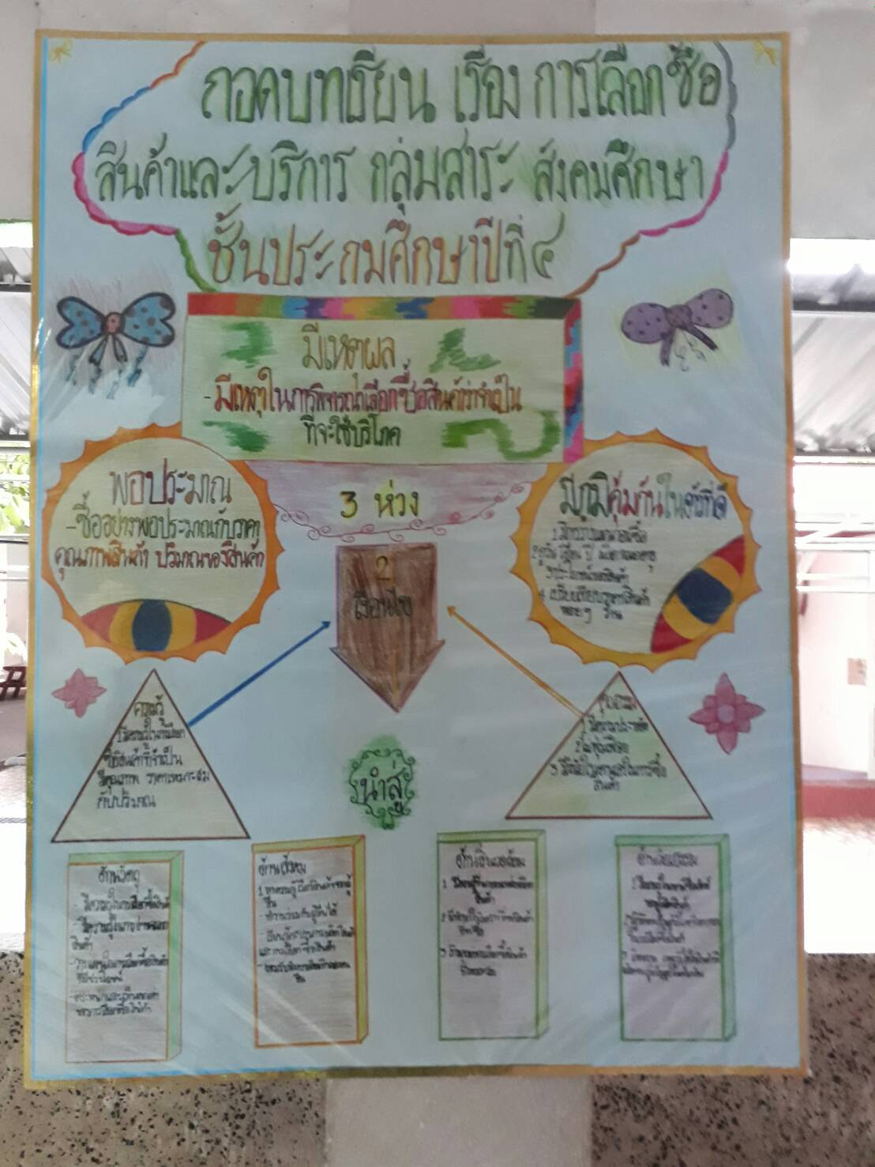[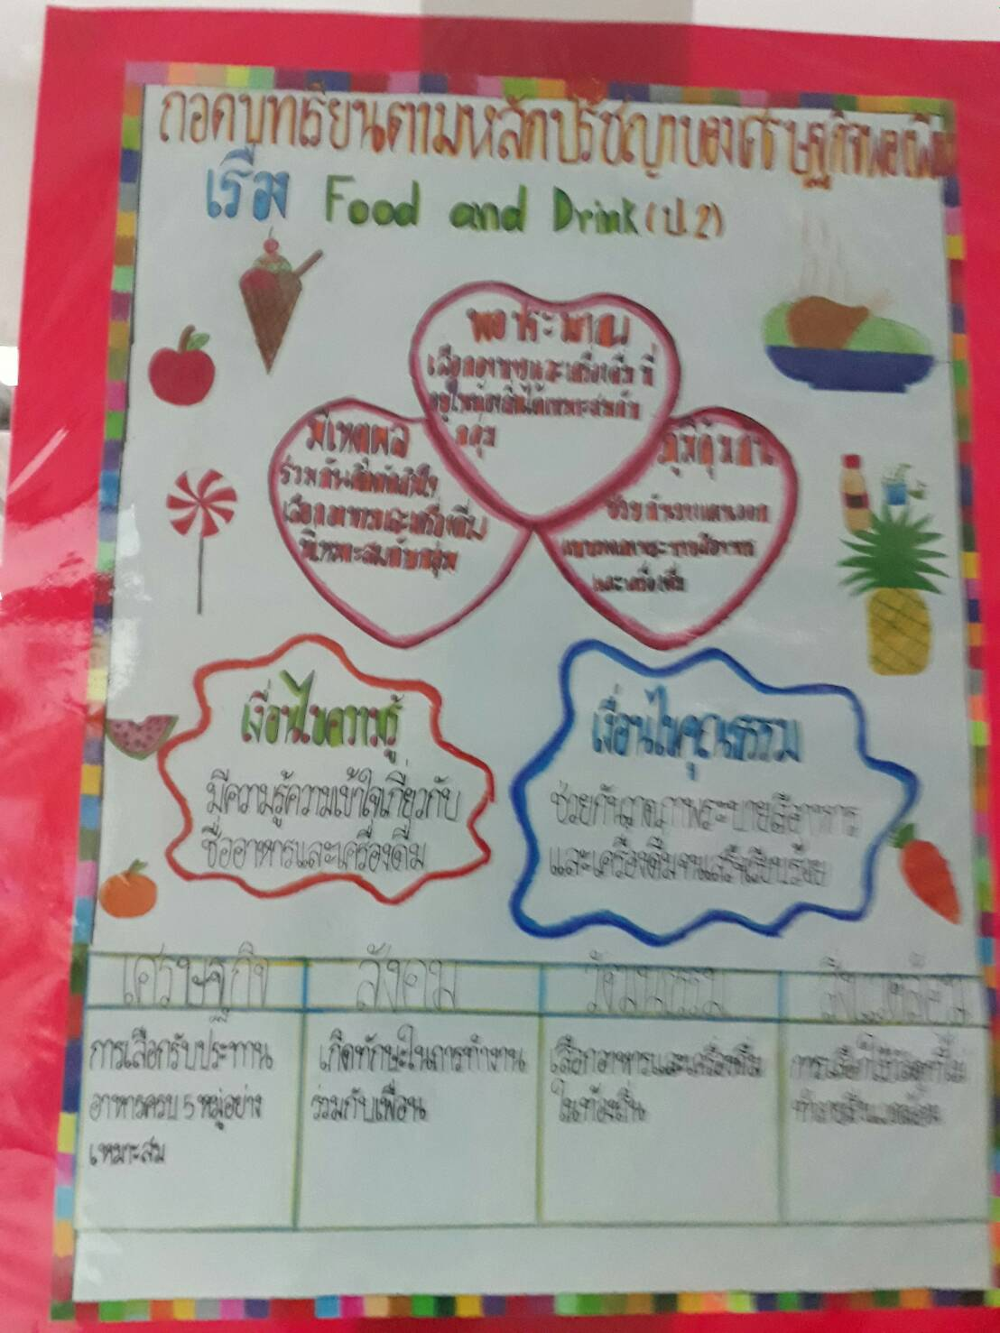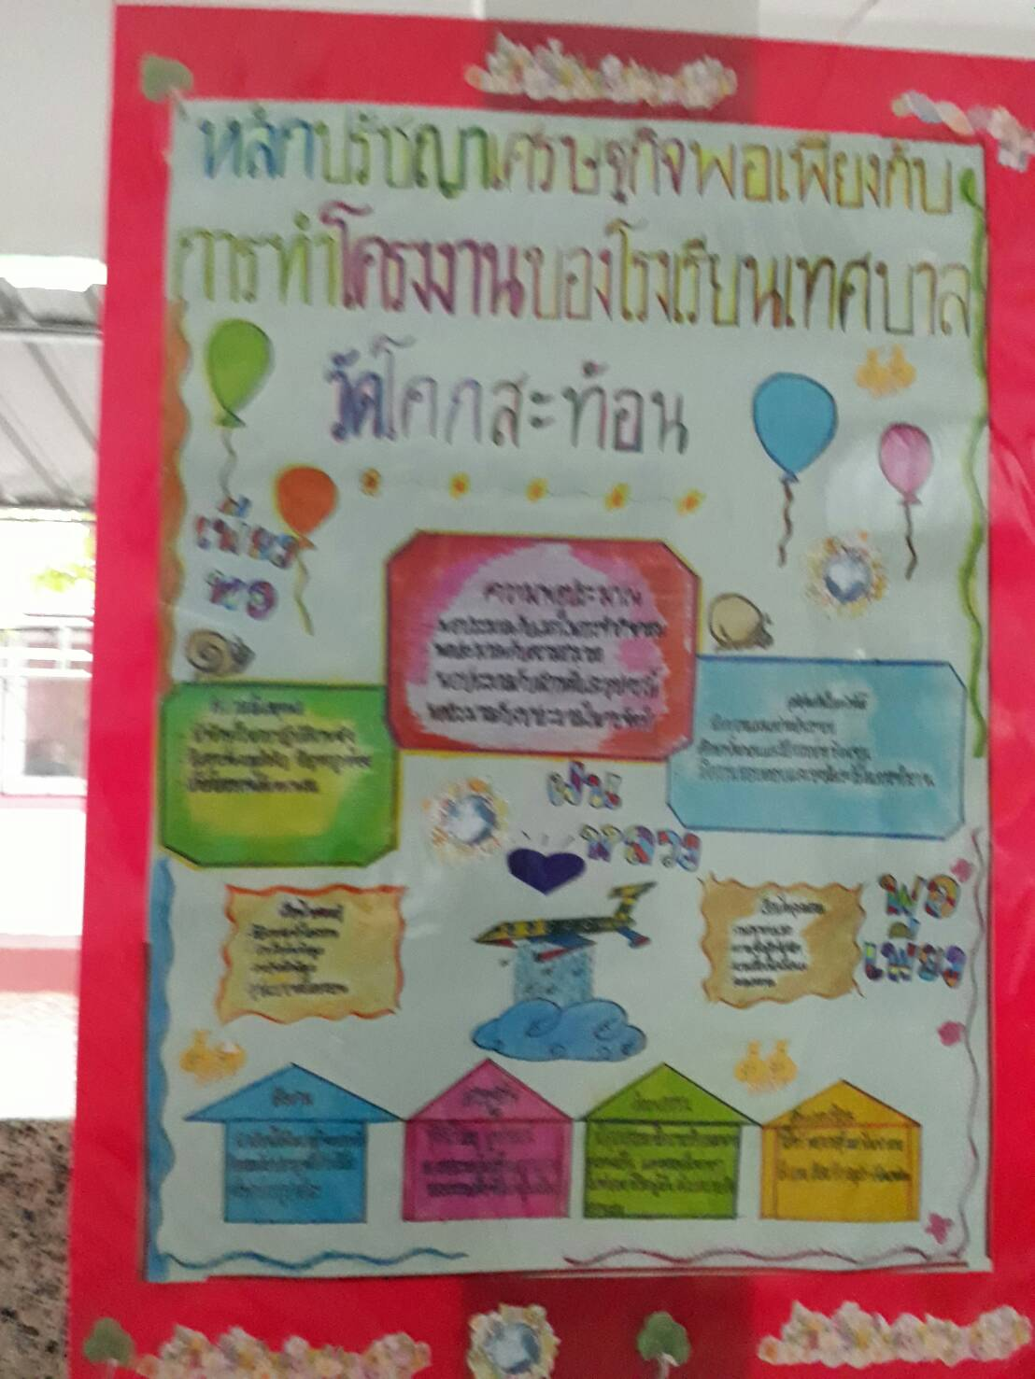[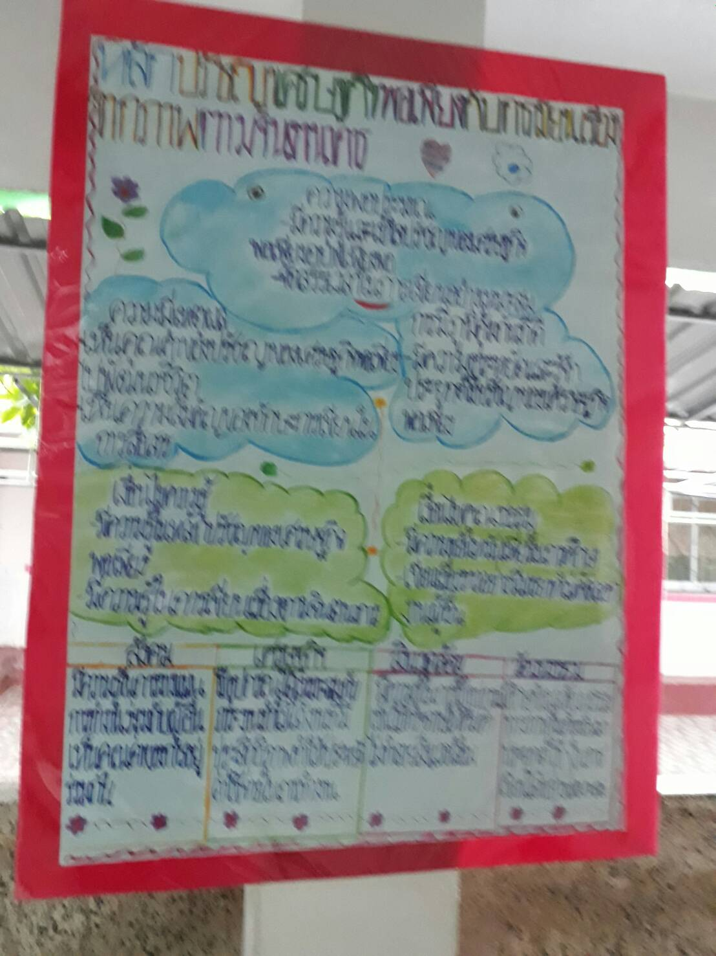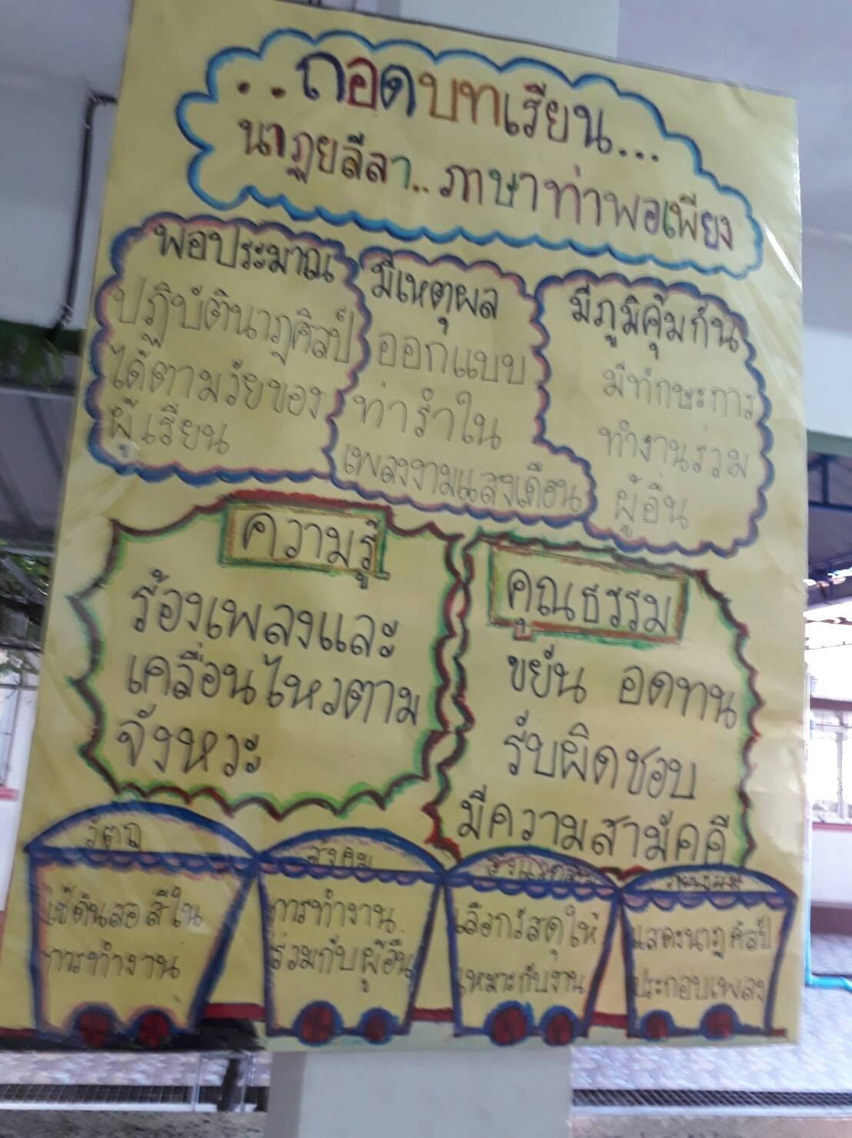p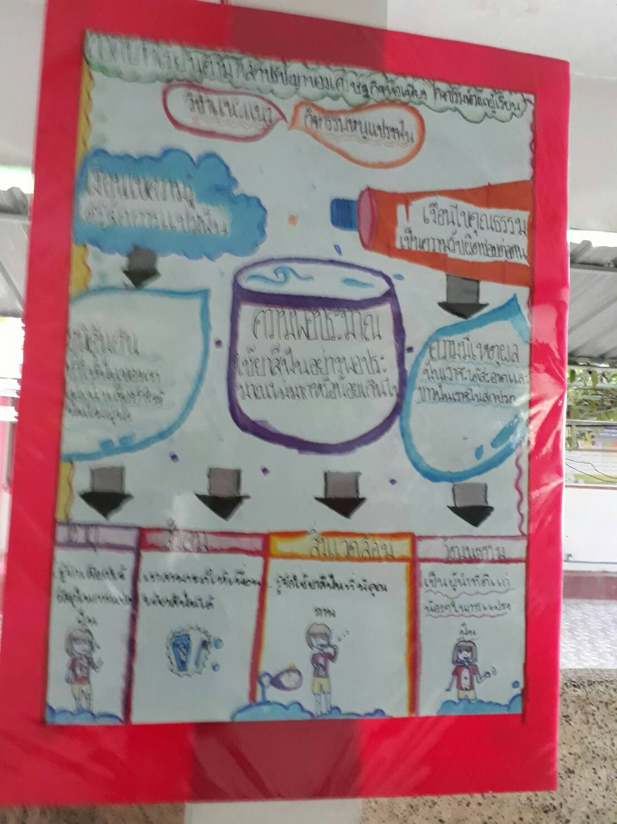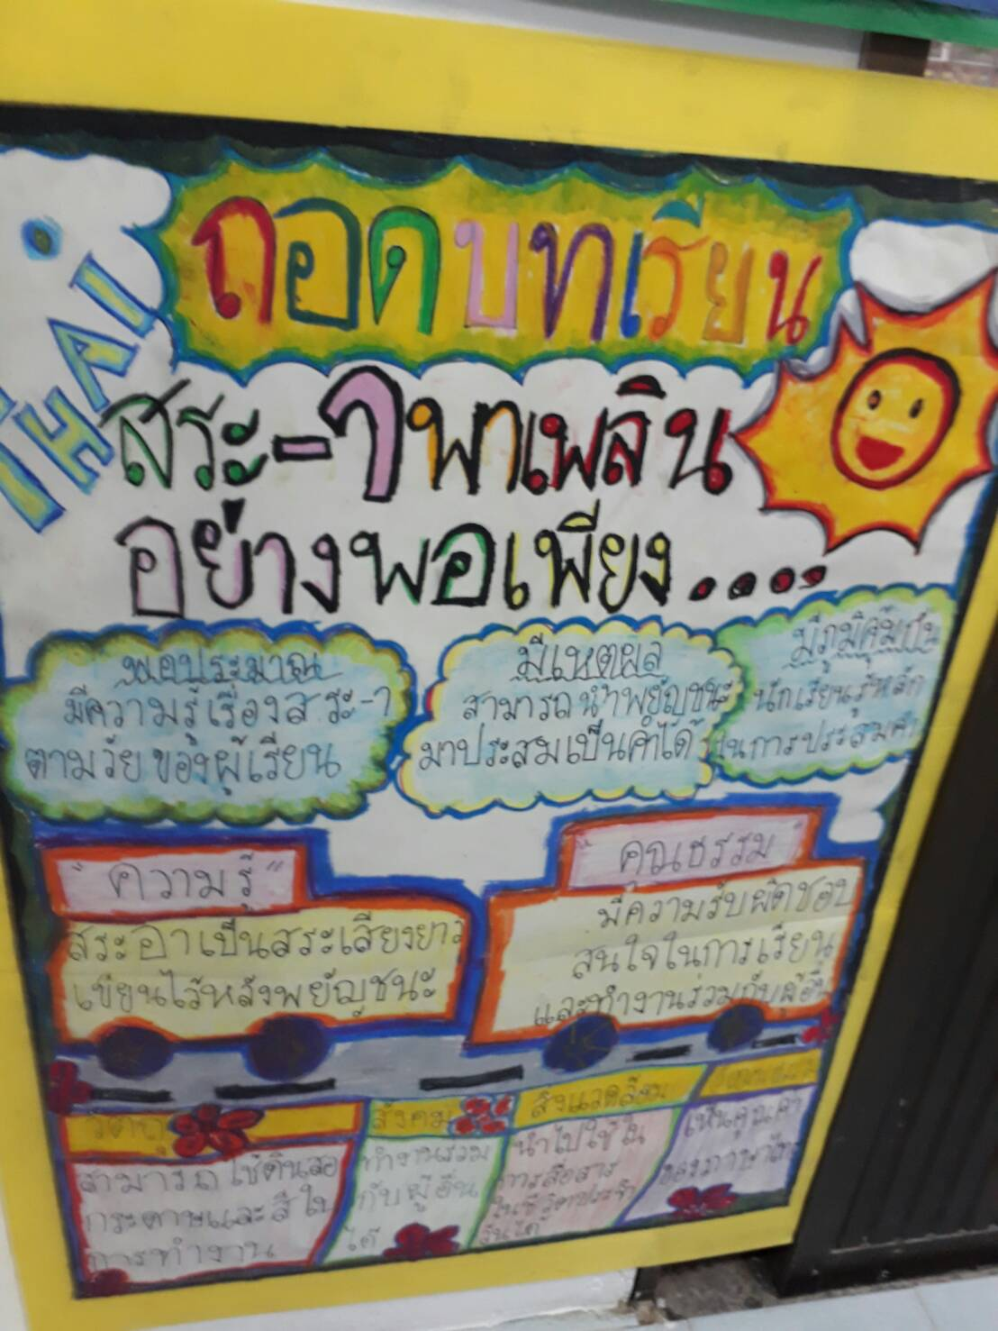p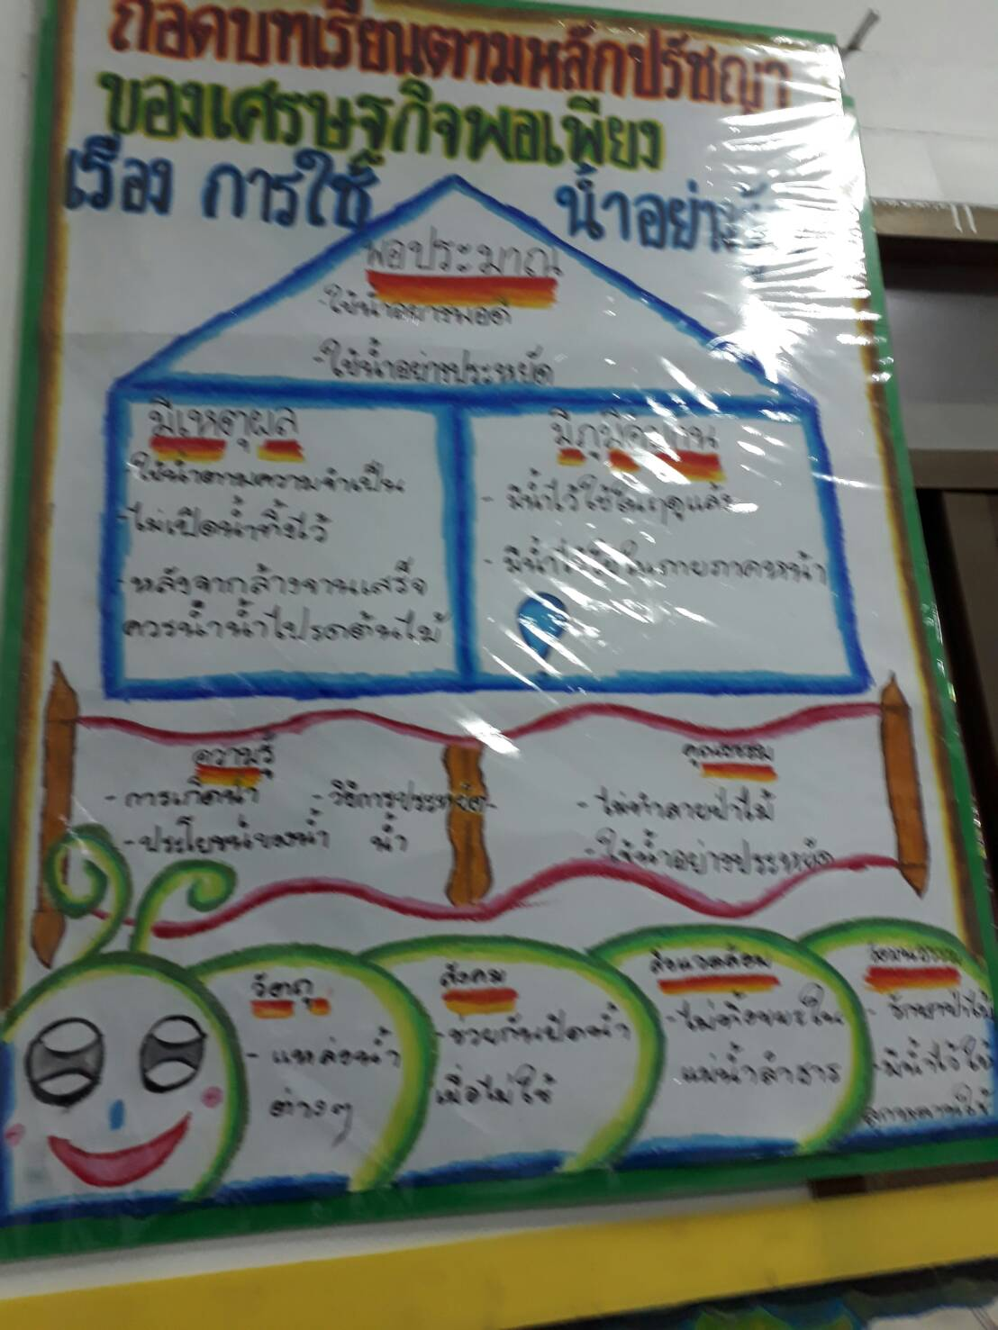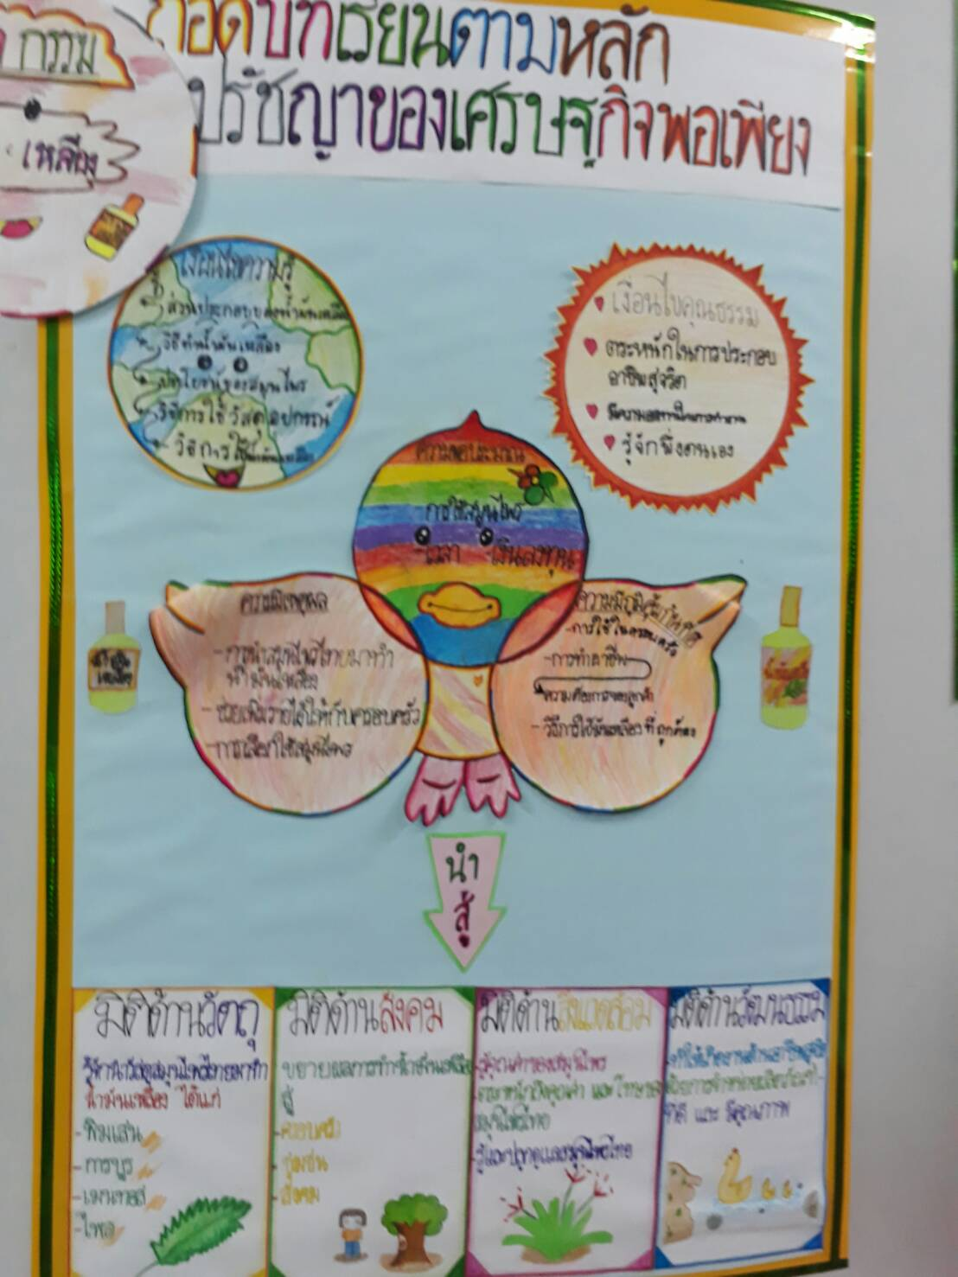p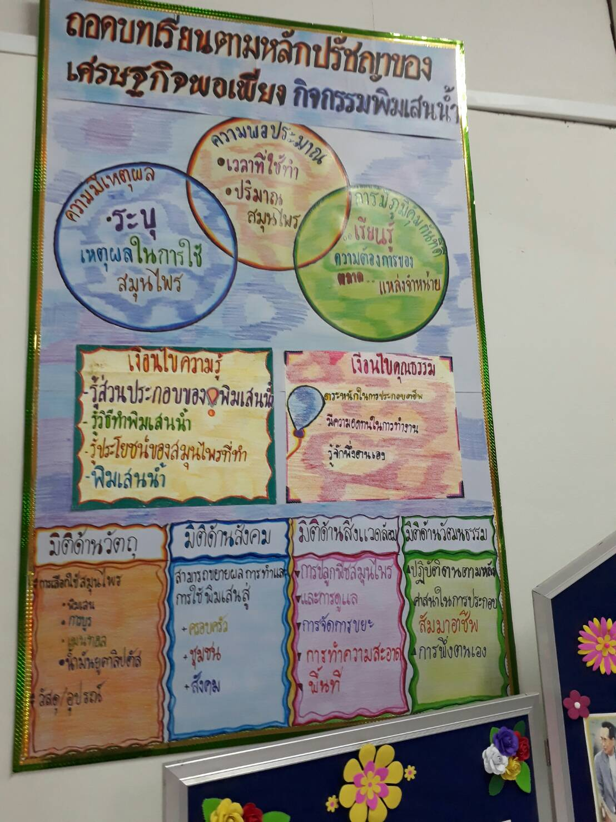p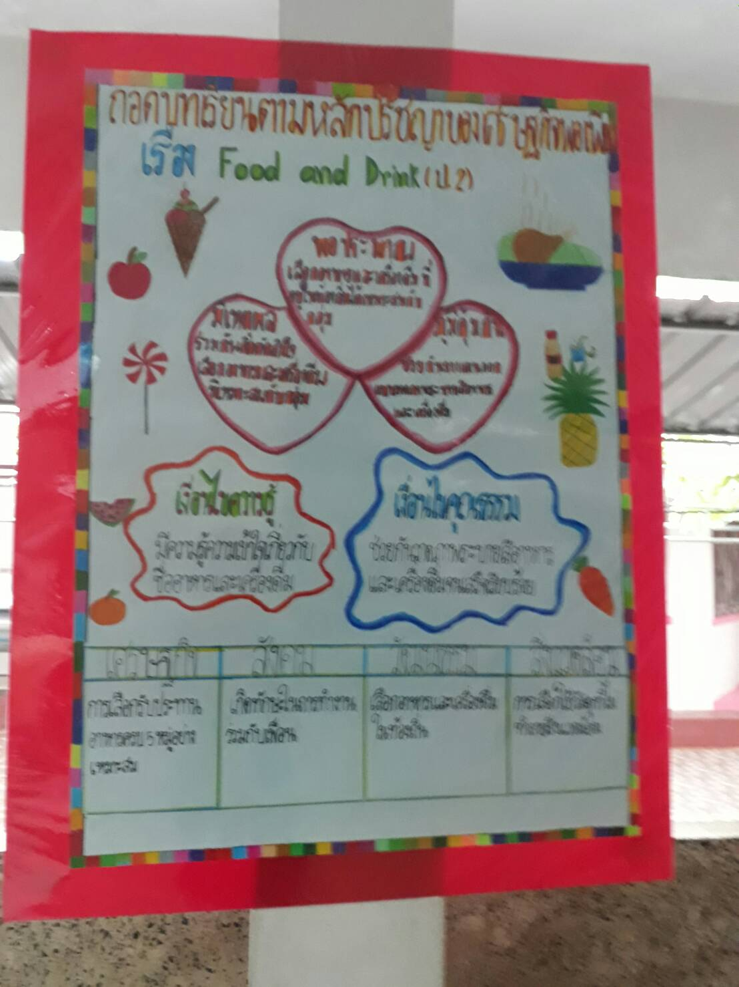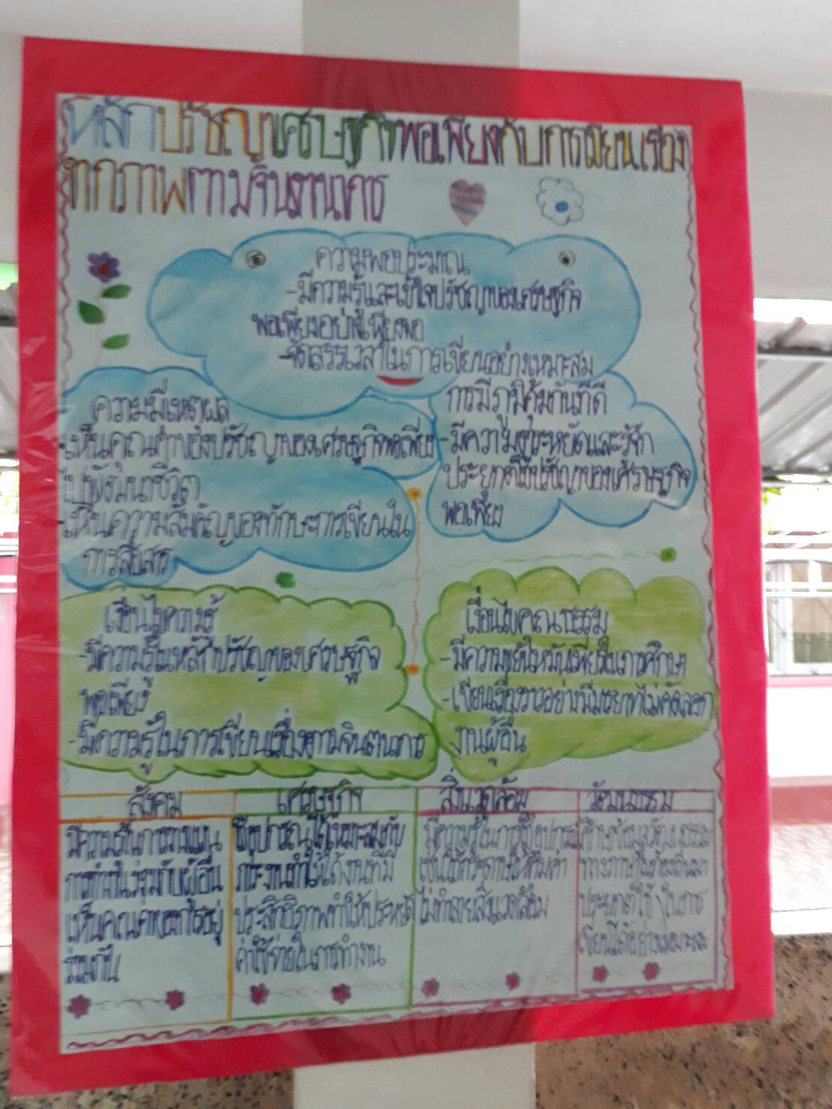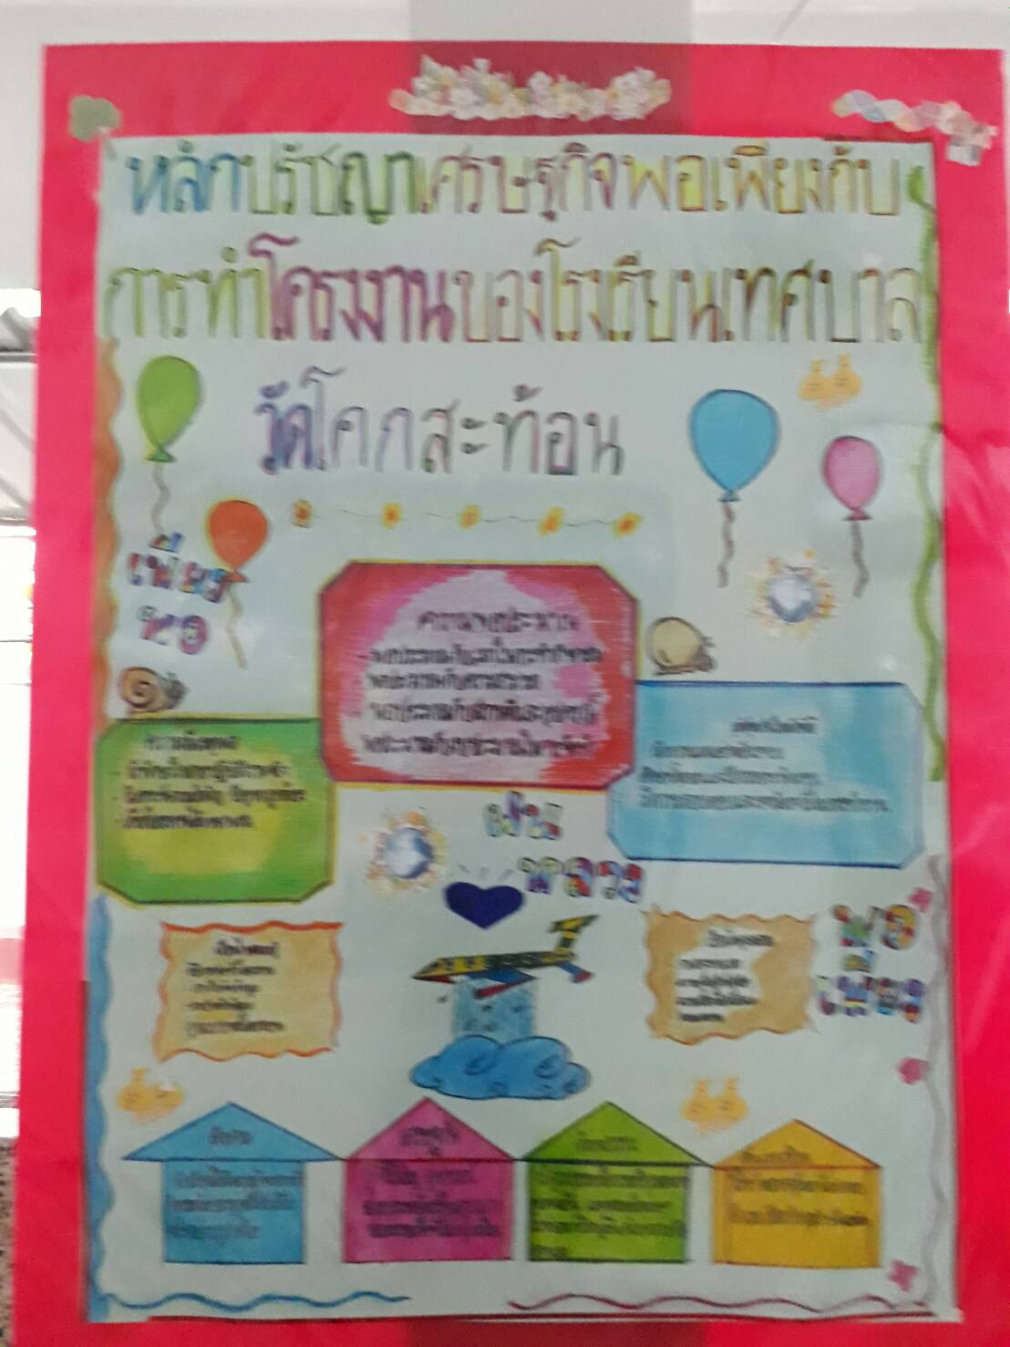p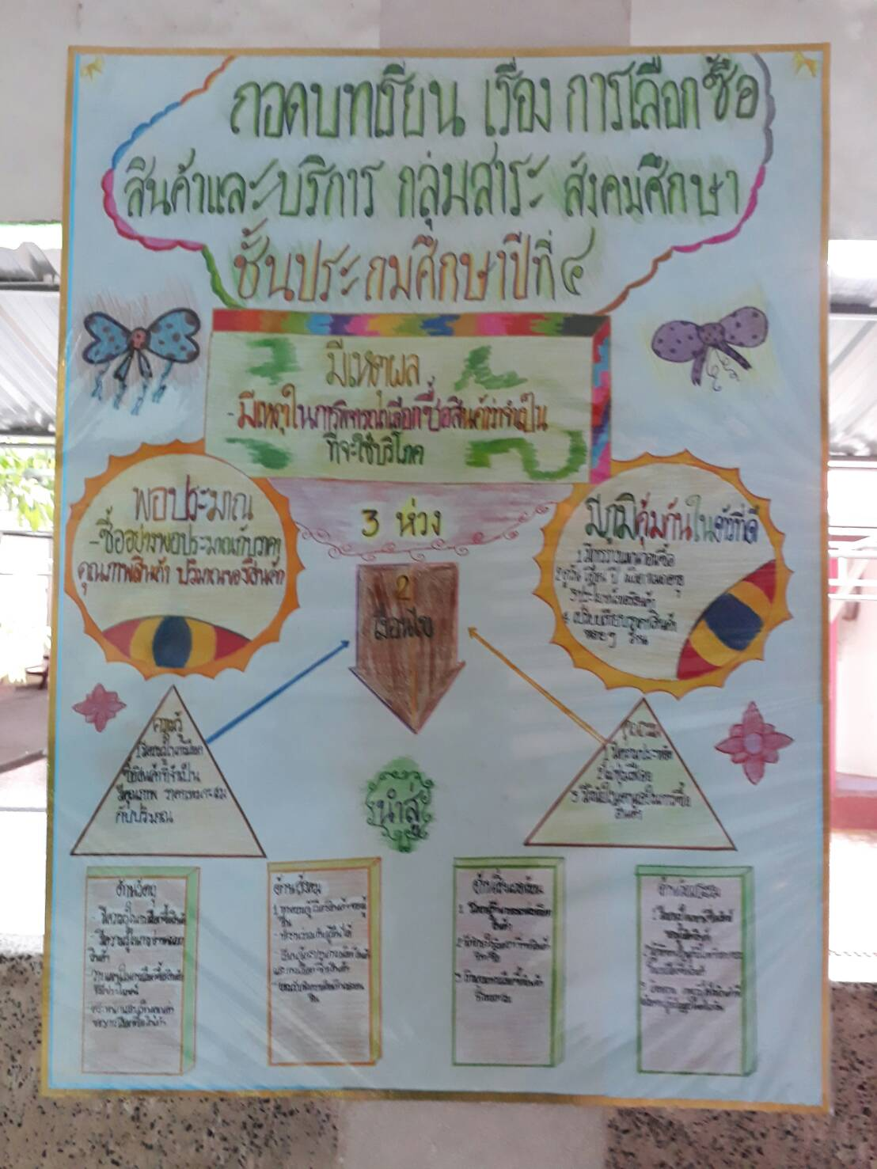
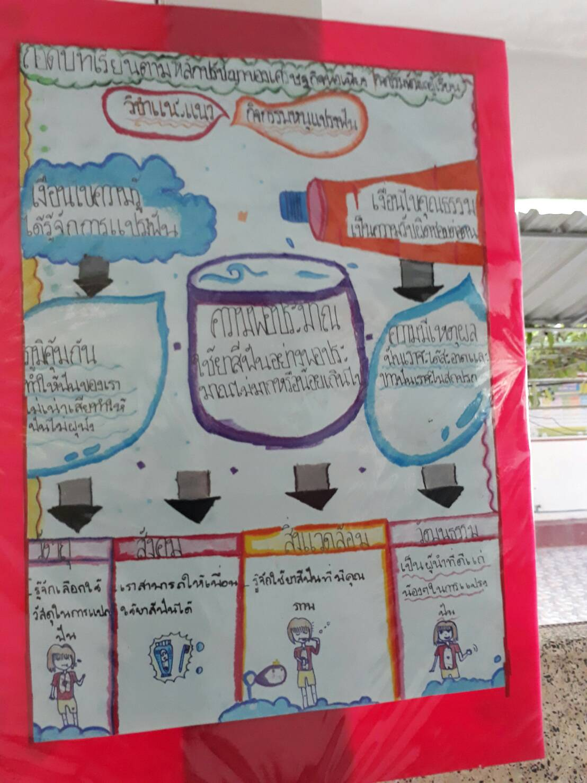p